吹氣練習機作品說明書
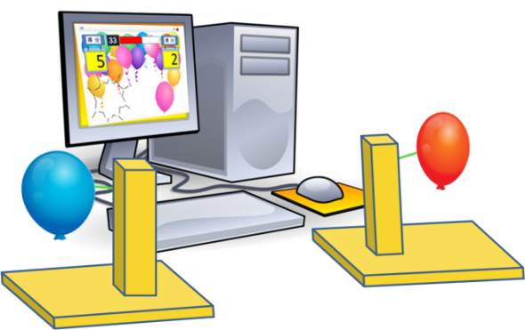
 |  | 目 錄
壹.內容概逑 |  | ……………………………………………… | 第1頁
貳.製作過程 |  | ……………………………………………… | 第6頁
參.使用說明 |  | ……………………………………………… | 第10頁
附錄1 | …………………………………………………… |  | 第13頁
附錄2 | …………………………………………………… |  | 第23頁

壹、內容概逑
本吹氣練習機包括硬體及軟體兩個部分，硬體即吹氣機基座，包括左右各一個，如圖1左側所示，軟體則包括"吹汽球比賽"(吹汽球比賽.sb2)及"吹氣練習機"(吹氣練習機.sb2)兩個程式，同時需搭配電腦、筆電、平板或手機等其中一種3C設備，三者組成完整的＂吹氣練習機＂，如圖1右側所示。因使用目地不同，選擇不同的程式，在使用時有兩個不同狀況，一是兩人競賽的狀況，另一個則是對於口語能力可以提昇的單人訓練模式。以使用時的軟硬體來說包括下列三項：一.吹氣練習機基座，二.負責呈現影音回饋的平板、手機、電腦或筆電等3C設備，三.事先儲存在3C設備中的Scratch程式，與吹氣機基座電合提供增強及娛樂畫面的程式。以下詳細說明之。
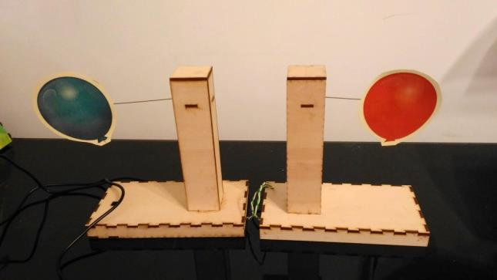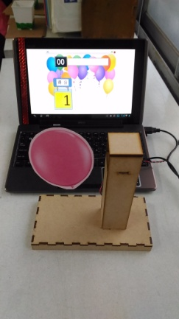
圖1.吹氣練習機雙人用基座及個人練習用基座
一.吹氣機基座基本原理：吹氣練習機-顧名思義，應用這個教學輔具的目地在於訓練學生口腔的吹氣能力，圖1左為吹氣練習機的"雙人用基座"，用力吹護貝後的紙片做成的汽球連同感應器的長針會向前擺動，停止吹氣或氣流不足時感應器的長針會往回擺動恢復成原來的樣子，必須再次使用足夠的力量吹氣汽球才會向前擺動，擺動的狀況如圖2所示。汽球向前擺動後，會傳遞訊號給平板、手機或電腦等設備，再由程式依維持的時間長短等提供回饋畫面給使用者。
目前的設計以兩個基座組成一套吹氣練習機，兩個基座的狀態下，配合競賽用的Scratch程式，其主要的功能在於讓學生與學生或師長進行競賽，以增加活動的趣味性；將右邊底部較小的基座移除，配合訓練用的Scratch程式，則以吹氣能力的訓練為主要目地。

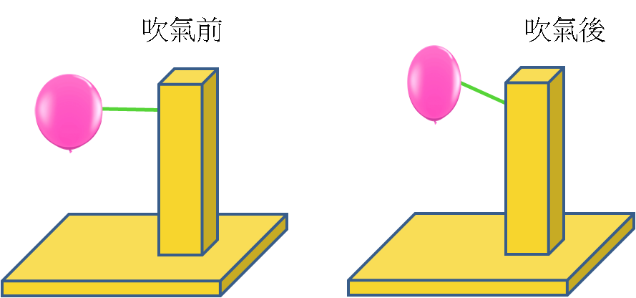
圖2.吹氣前後示意圖
二.平板、手機、電腦或筆電等3C設備：如下圖3所示，吹氣練習機在使用時，可以連結PC多媒體個人電腦主機，在開啟Scratch程式後，可以進行雙人競賽的遊戲；個人訓練用還可以依學生能力調整難度。
至於電腦主機的部分，可支援多種平台，目前的測試結果，微軟的Windows XP 後的作業系統包括Win7、Win8、Win10都可以支援，另外在蘋果的電腦主機中也可以支援，兩個陣營的筆電也都可以完全支援，此外，更支援Scratch官網的線上瀏覽功能，只要電腦可以上網及使用瀏覽器，皆可以直接使用。
平板及手機的部分則僅支援Android作業系統，且必須安裝ScratchDuino以及Adobe AIR元作，操作則需要將吹氣練習機的Scratch程式儲存在手機或平板之中。
圖3.利用PC多媒體電腦配合雙人用基座示意圖。
三.Scratch程式：
(一)雙人競賽用程式：雙人用基座共有兩個吹氣機基座組成，可以提供"老師vs學生"或"學生vs學生"等不同的競賽組合，開始畫面如圖4所示，約5秒後會自動開始遊戲並倒數計時。
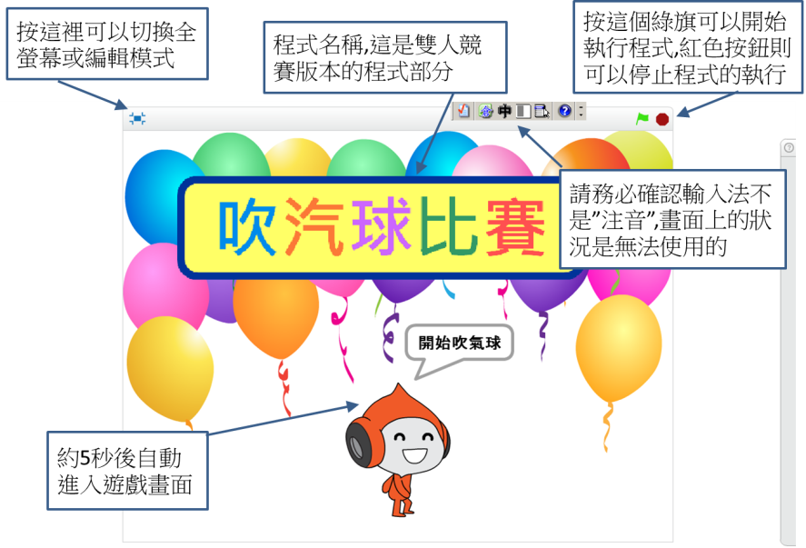
圖4.雙人用基座遊戲開始畫面說明
如圖5所示,藍色汽球代表左邊的使用者,紅色則代表右邊使用者,分別有自己的得分區，當吹氣時只需短蹵即可，吹動紙片後汽球會變大，可以加1分。
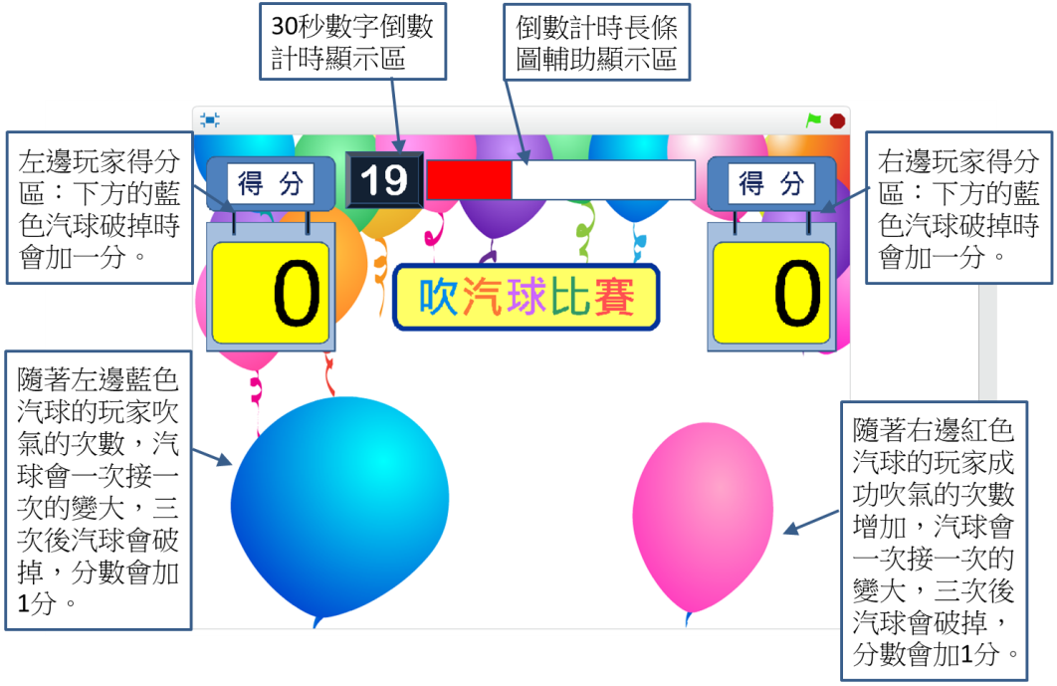
圖5.雙人用基座遊戲進行畫面

如圖6所示則是汽球破掉時的畫面同時會出現音效．圖7則是右邊倢用者得勝時的畫面，太空娃娃會在獲勝一方的得分區下面跳動及發出"ya"的歡呼聲，至此，比賽結束。如果要再玩一次可以按左邊基座側邊的按鈕，或按畫面上Scratch特有的綠旗來重啟遊戲。
需特別說明旳是如果系統的預設輸入法為注音系列，則必須按一下shift鍵並確認輸入法不是注音，以免程式無法接收正確的訊息。此外，遊戲設定時間為30秒，是多次大量真人實測後得到的最佳遊戲時間，再加長時間會使部分使用者產生頭暈的情況，減短則減少遊戲的趣味性。

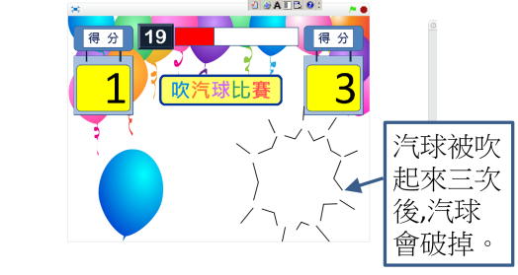
圖6.汽球爆掉的情形
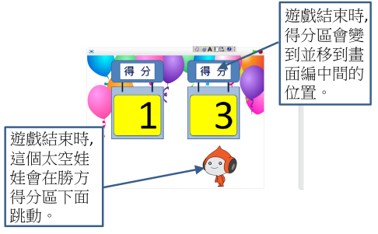
圖7.右邊使用者得勝時

(二)單人練習用程式：圖8所示為程式啟動後點選全螢幕後的畫面，同樣的要先確認輸入法不是注音，接下來移動左下方的立桿調整難度後，按一下太空娃就可以開始進行練習。

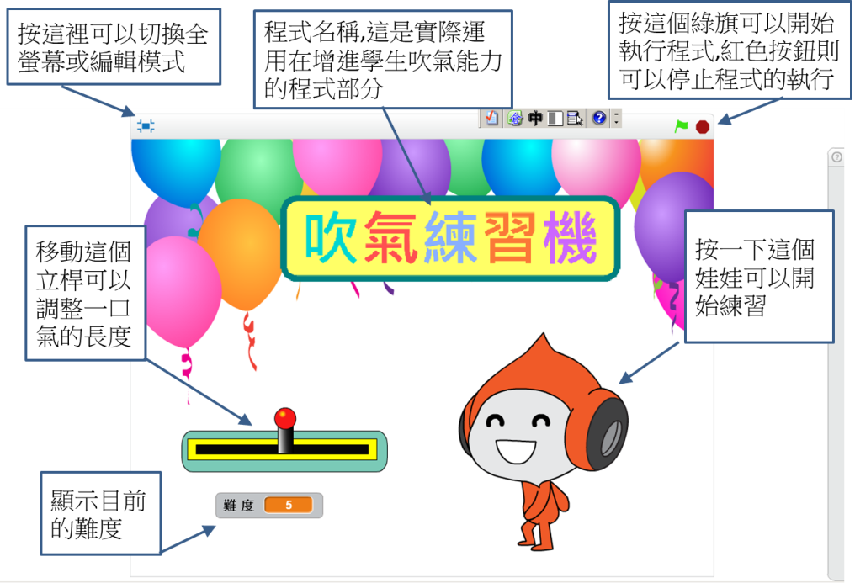
圖8.單人練習用程式的開啟畫面

圖9則是進入練習模式時的畫面，同樣的吹動基座上的紙片汽球帶動微動開關後，藍色汽球會變大，得分區會加1分，變大3次後汽球會破掉，然後重新出現一個新的汽球給使用者吹。由於有不同的難度，因此將一次練習的時間設在60秒即結束。依治療師的建議吹氣練習的目標氣習以細長為主，可以達到10秒的話，即達到一般人的標準。

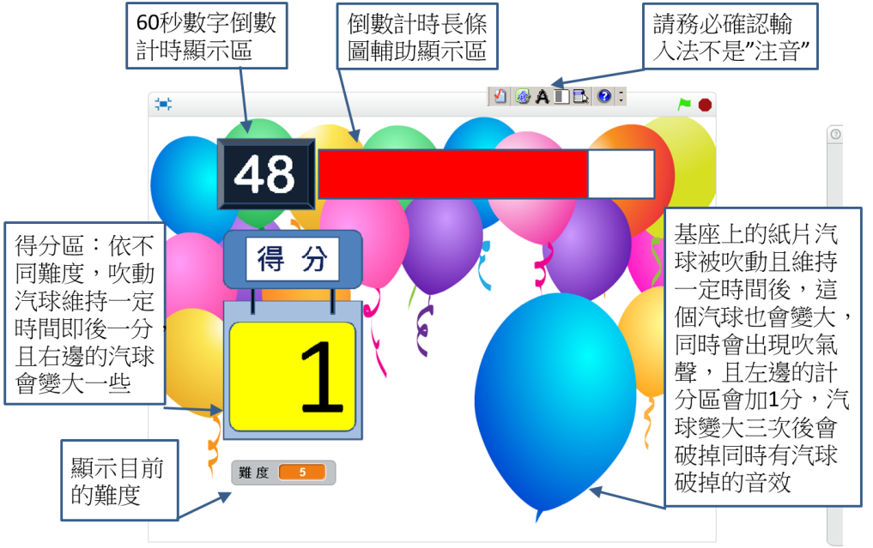
圖9.雙人用基座遊戲進行畫面
貳.製作過程
本吹氣練習機的製作過程部分也可以分成三個部分來說明，包括：一.吹氣練習機基座的製作，二.平板、手機、電腦或筆電等3C設備的設定，三.Scratch程式的編寫。以下課明之。
一.吹氣機基座的製作：首先應用inkscape或Adobe公司發展的Illustrator等向量圖繪圖軟體製作組件圖，存成特定格式讓雷切軟體來做切割動作。如圖10所示。

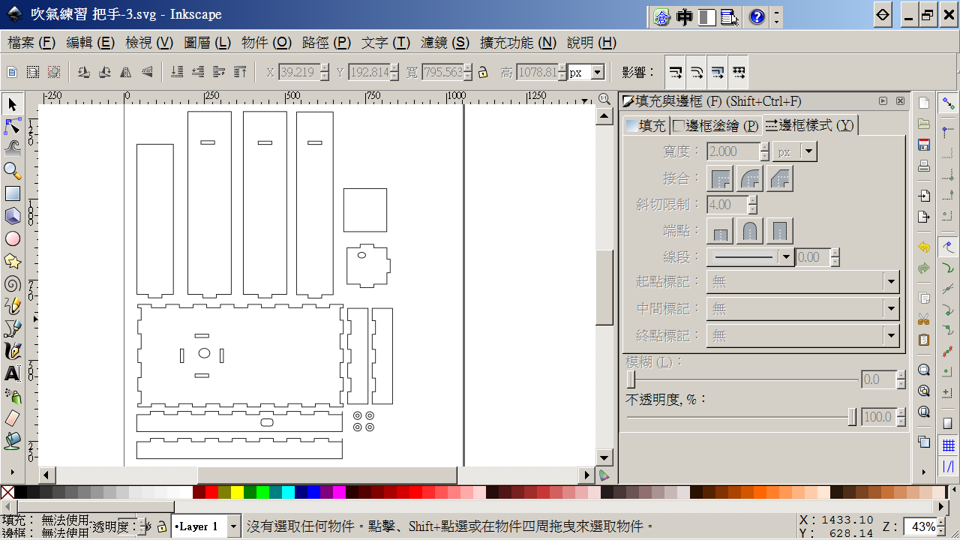
圖10.應用向量繪圖軟體製作吹氣機組件圖

應用不同雷切機(如圖11)廠牌提供之軟體如Rdwork等，將向量圖匯入(如圖12)，依設計圖選擇厚度3mm的椴木板材，將基座的組件切割出來。基座椴木板組件的部分如圖13所示。

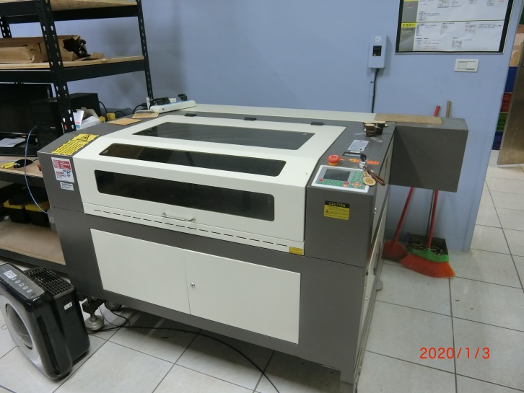
圖11.台灣上由SU-9060 100瓦雷射切割機

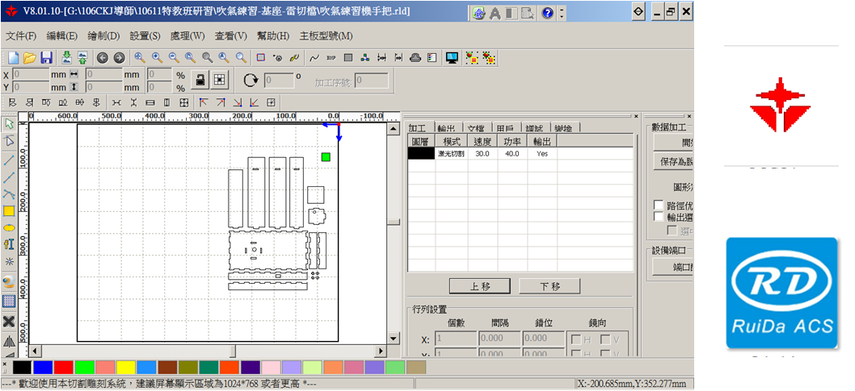
圖12.雷切軟體RDwork操作畫面

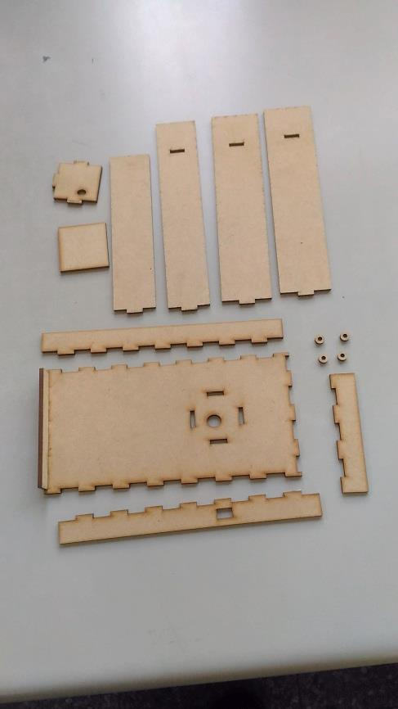
圖13.基座椴木板部分的所有組件

搭合其他組件，包括表1中的長針微動開關、杜邦線等等以及表2中的各種工具及用品，依步驟即可將基座組裝起來，詳細組裝過程如附錄1所示。

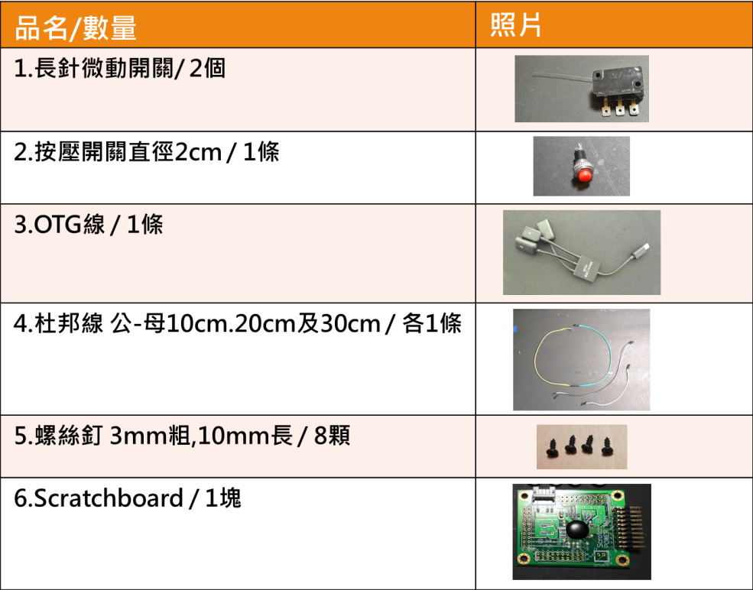
表1.椴木板組件之外的其他零組件之規格及數量

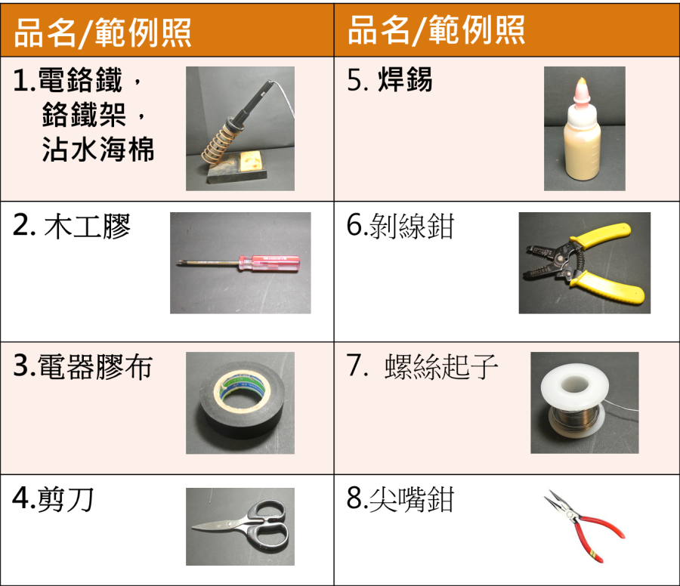
表2.製作過程所需的各項工具及用品一欄表

二.平板、手機、電腦或筆電等3C設備的軟體安裝：雖然平板及電腦我們無法自行製造、最多也就是購買零件自行DIY電腦主機，但是沒有事先安裝特定軟體的話，除了在Windows作業系統下應用瀏覽器時不需安裝任何軟體，其它的狀況下在軟體及系統的安裝仍有一些需注意的部分，接下來依Windows作業系統及Android作業系統的軟體安裝進行簡略的說明。詳細的操作步驟則如附錄2所示。
(一)微軟Microsoft Windows視窗作業系統:將吹氣機基座連接上電腦或筆電後，在Windows作業系統下有兩種方式可以運作，1.利用網頁瀏瀏覽器，進入Scratch官網的程式分享網頁後，即可開始使用，這種方式的優點是只要設備可以上網，就不需要安裝任何軟體。2.則是安裝Scratch離線版後，開啟事先製作好的Scratch程式，即可開始使用，在安裝旳過程中會要求使用者安裝Adobe的AIR，再來就是檔案開啟後需注意使用時的輸入法不可以是"注音"，詳細操作方式如附錄2所示。
(二)安卓Android作業系統:在Android的手機或平板上無法直接應用瀏覽器開啟Scratch官網的程式分享網頁的方式來使用吹氣練習機，必需安裝另一個App:ScratchDuino。安裝的同時也會要求使用者安裝Adobe的AIR，使用的方式和Windows版的Scratch非常類似，以開啟檔案的方式來運作，詳細操作方式同樣如附錄2所示。。

三.Scratch程式的編寫：Scratch的來頭不小，是美國MIT(麻省理工學院)發展出來的圖形化程式設計軟體，語法結構基於C語言系列。原來設定的適用者為介於8-16歲學生，目前有很多的控制板可以使用，本吹氣機所使用的ScratchBoard是其中一個，它的特別之處則是不需驅動程式，接上各種設備即可使用，與其他的Aduino或者MicroBit等等不同。
至於使用的方式有兩種，方法一是到Scratch官網註冊，這樣子就可以使用這個程式的線上版，且程式庫的內容更完整。另一種方式則下載離線板到PC或平板來撰寫程式。兩種方式都要安裝Adobe AIR，程式撰寫時基本只要透過拖曳的方式，遵循程式撰寫規範即可，主要的操作介面如圖14所示，程式的撰寫完整過程內容過於龐大，暫且略過。
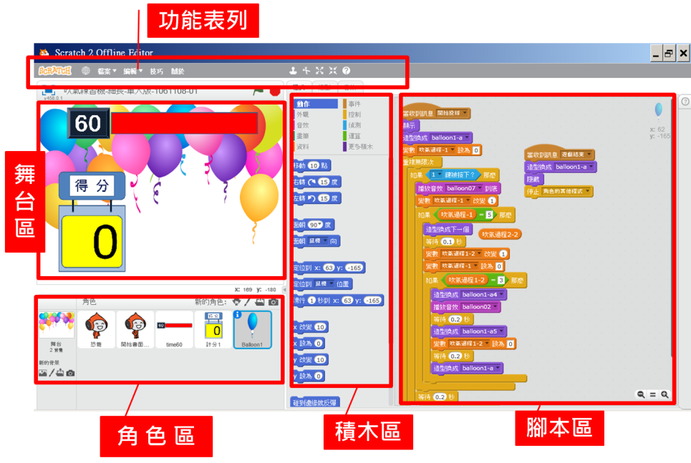
圖14.Scratch軟體操作介面
參.使用說明
一.什麼時候可以用
在專業團隊進入學校服務的過程中，集中式特教班的學生說話時讓人感覺有氣無力的比例不低，治療師表示適合應用本吹氣練習機的個案不在少數。首先，在發現有吹練習需求旳學生是決定使用與否的第一步；吹汽球比賽則可做為遊戲性質或引起動機的設備，則不大需要考量學生是否有實質上的學習需求。
二.怎麼操作
在前面的"內容概述"中有關硬體的組裝和運作方式以及軟體的安裝及操作介面都有進行說明，另外3C設備的設定上也有進行說明，在以上的物件都準備好的狀況下，接著就針對取得以上三項軟硬體後要如何開始操作進行說明。
(一)連接吹氣練習機及3C設備：
以Android平板或手機為例，目前市面上的平板或手機一般都只有microUSB接頭，請利用microUSB的OTG線連接平板或手機，如圖14所示；如果是PC包括蘋果電腦，請直接將吹氣練習機上的USB接頭插入PC上的USB接孔，如圖15所示。這個步驟在開啟Scratch程式前進行，可以避免程式開啟後因連接USB設備而產生的爆音現象。
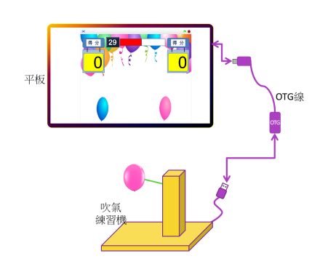
圖14.透過microUSB OTG線連接吹氣練習機與平板或手機
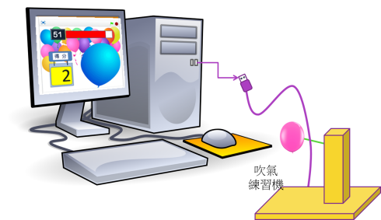
圖15.將吹氣練習機上的USB線直接與PC或筆電連接

(二)開啟吹氣練習機程式：
以Android平板或手機做為操作平台的狀況下，請開啟ScratchDuino軟體，再開啟事先存檔的"吹氣練習機"或"吹汽球比賽"的主程式，詳細操作方式如"內容概述"中的內容所逑。如果是PC包括蘋果電腦，則可以直接應用"檔案總管"找到上逑的兩毎主程式，以直接點選的方式輕鬆的開啟程式；還可以直接利瀏覽器至Scratch官網開啟程式分享頁的方式來應用，不需要安裝任何的程式。開啟式後的操作及執行同樣如"內容概述"中的內容所逑。
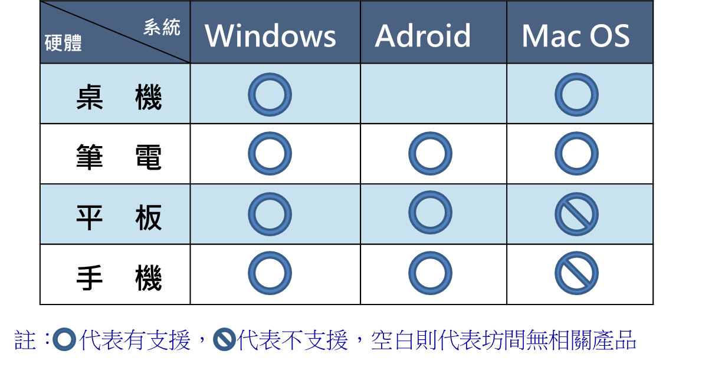
表3.各種作業系統及3C設備支援狀況一欄表

(三)其他注意事項：
這次所用的的控制板是國人自行研發的ScratchBoard對於3C設備來說就和鍵盤上排橫列的數字鍵一樣，因此在使用時務必確輸法入不是"注音"，當輸入法為"注音"的情況下，3C設備將無法判斷輸入值，只要按一下鍵盤上的"Shift"鍵，切換成英數輸入法即可。
另外，程式設計上已經加入難度值的設定，如果仍不附合學生的需求，老師們可以輕易的修改程式中的設定值來改變難度，其至遊戲中的加分方式等等。
考量衛生議題，可以事先準備盛有酒精的噴罐，在更換使用者時進行消毒工作，以免因為口沫噴濺傳染疾病。
附錄1 吹你練習機基座硬體組裝製作過程
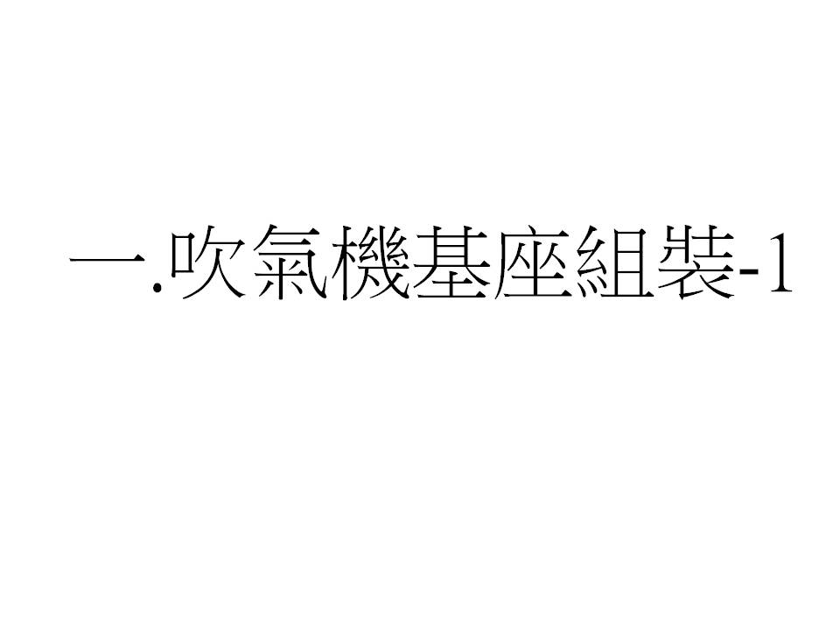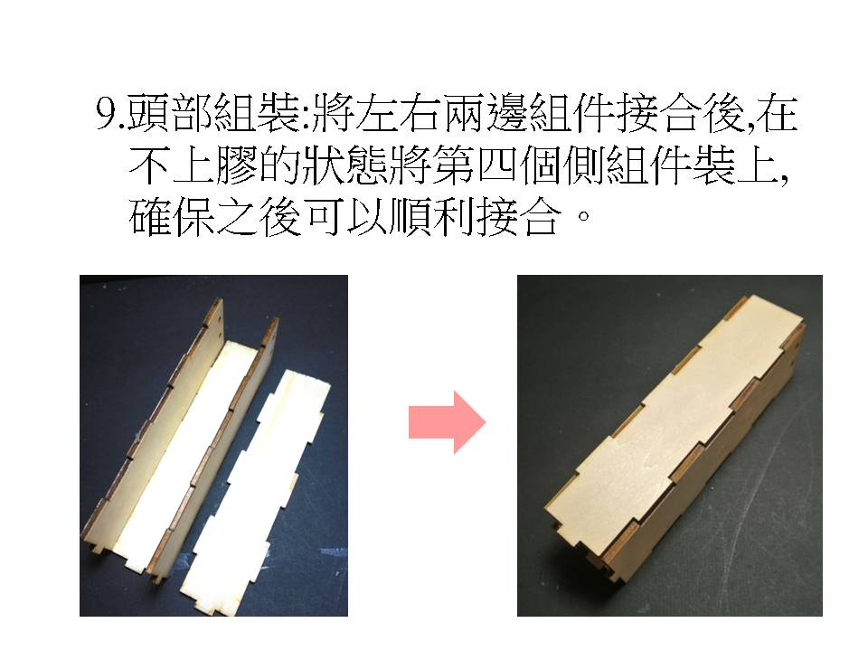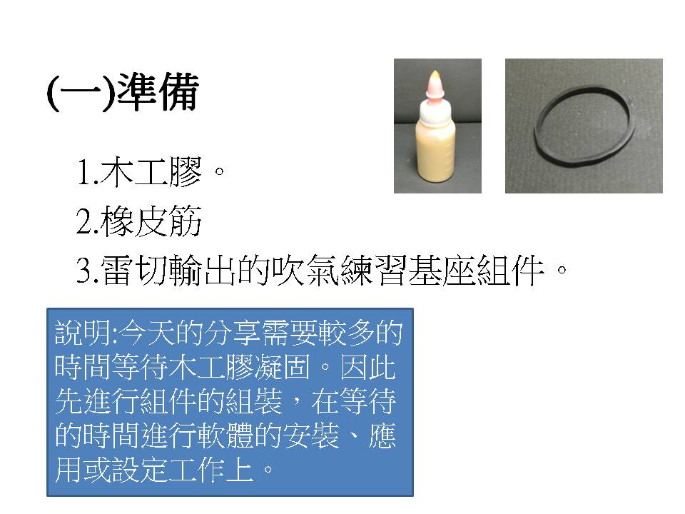
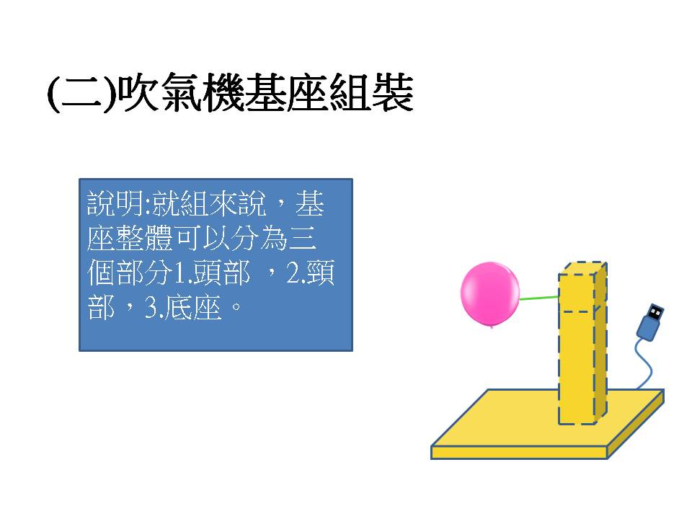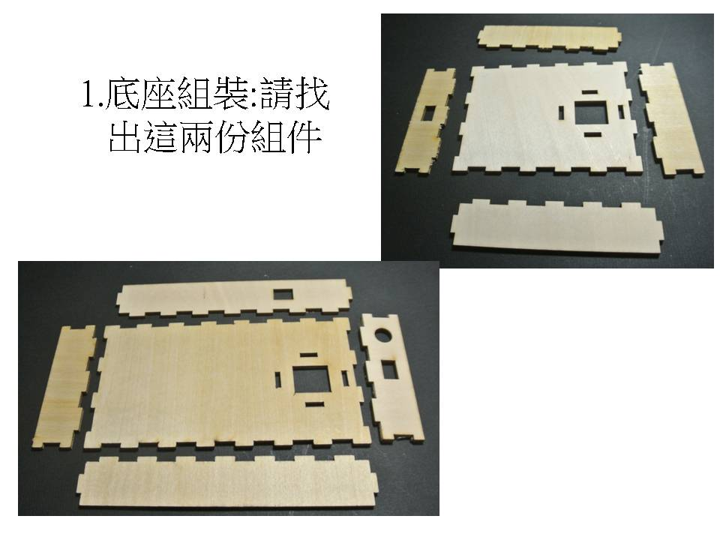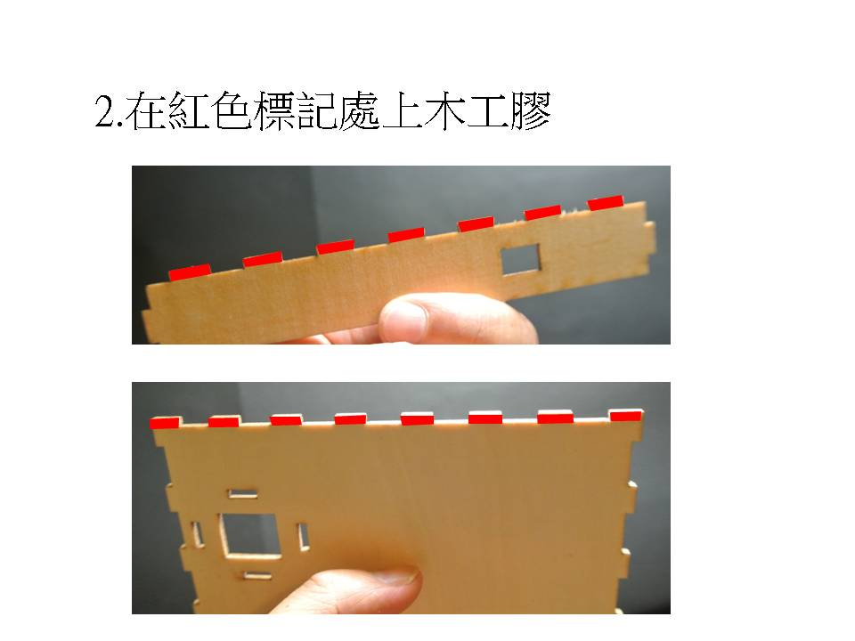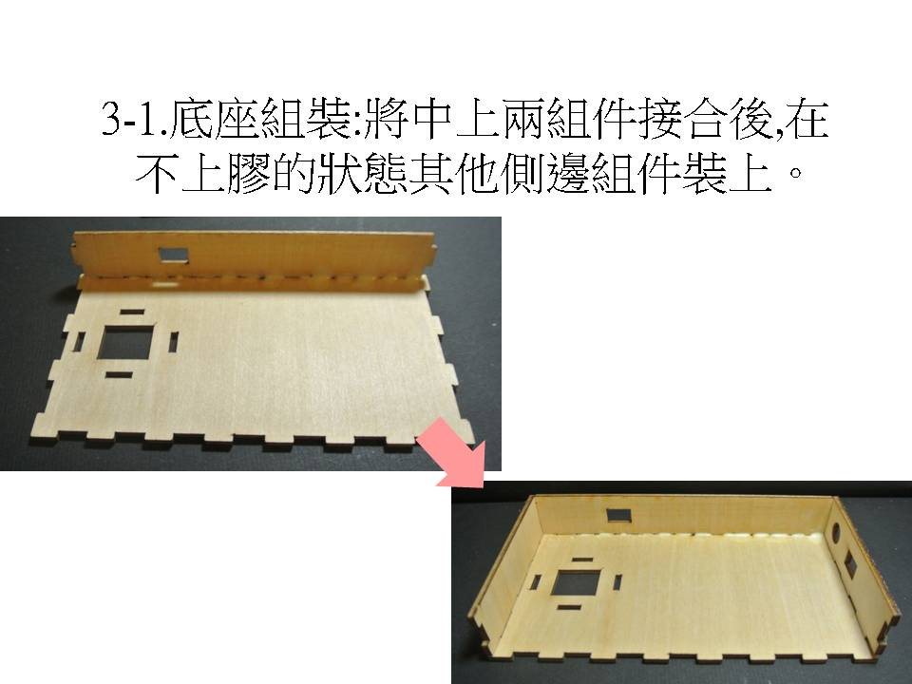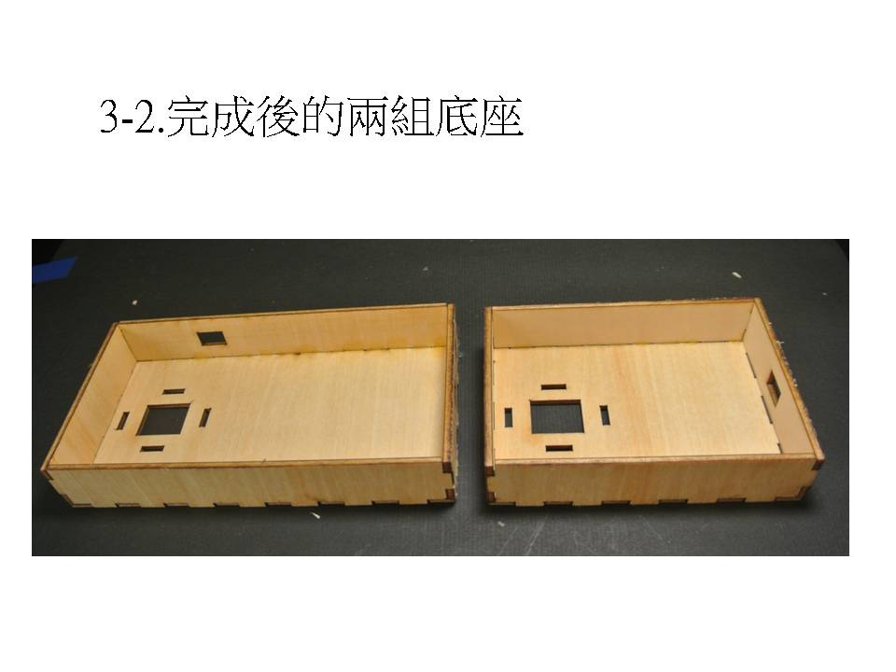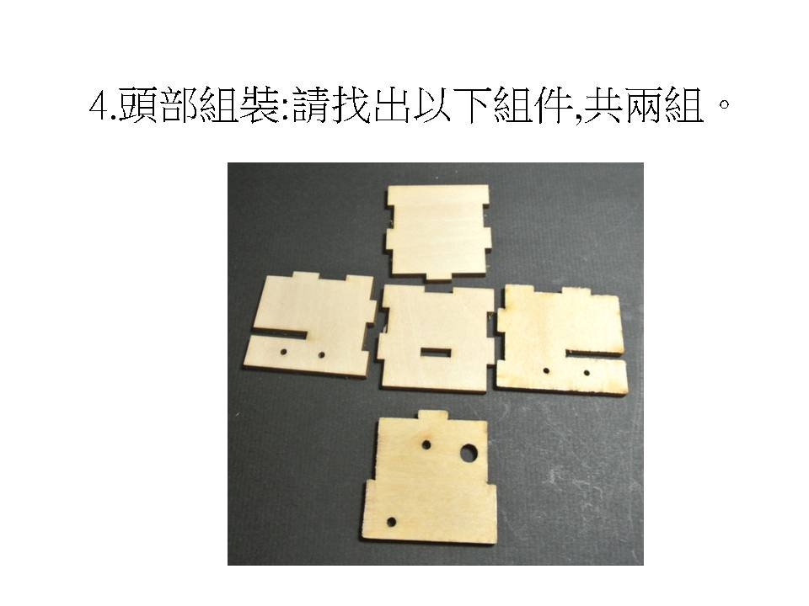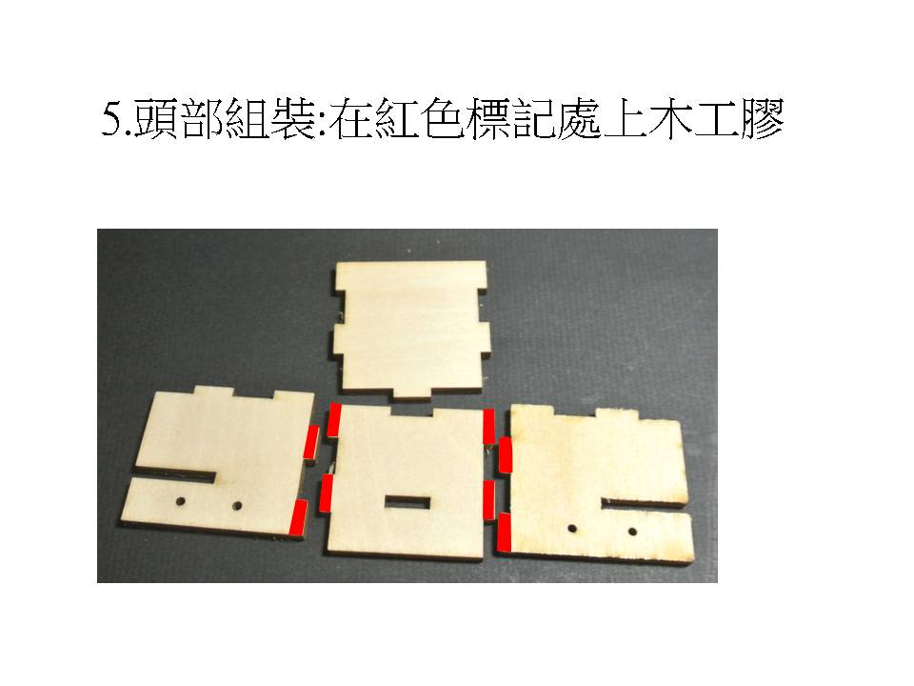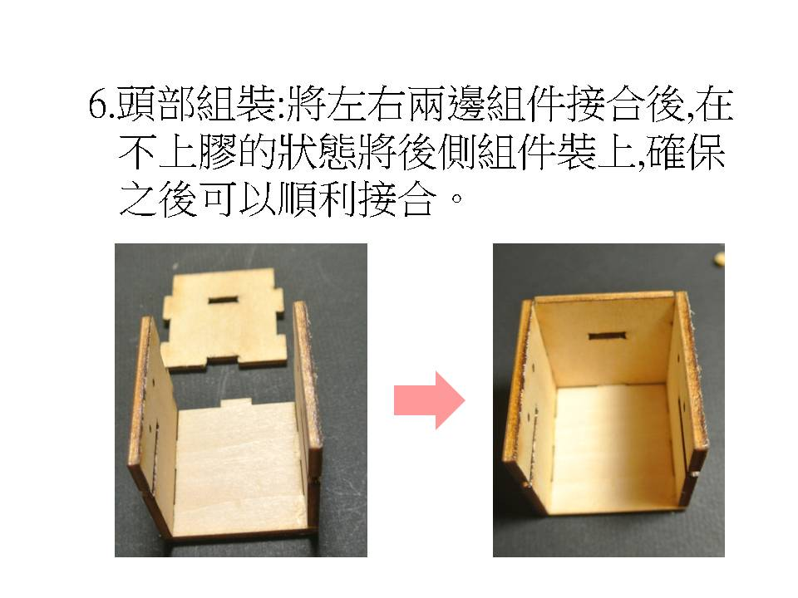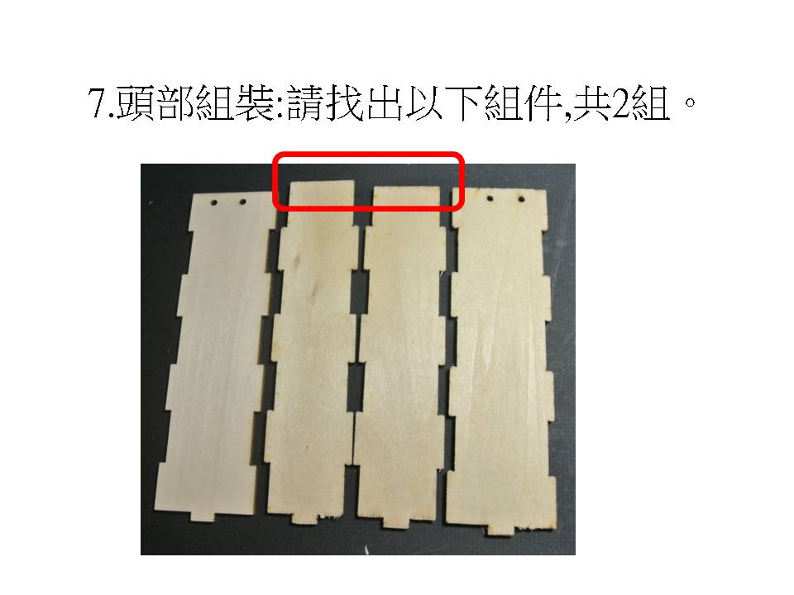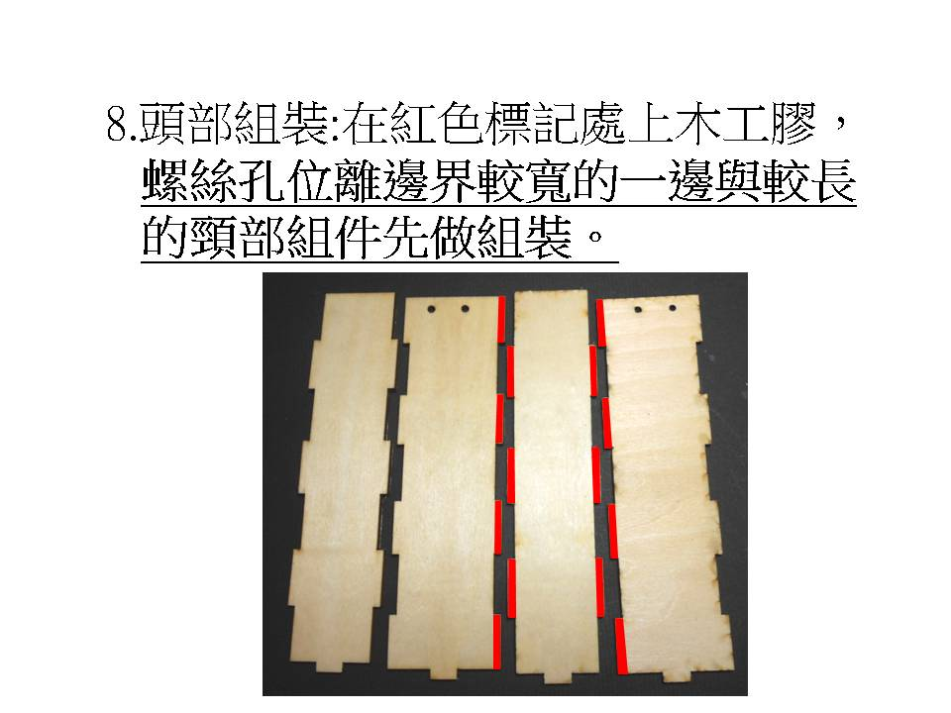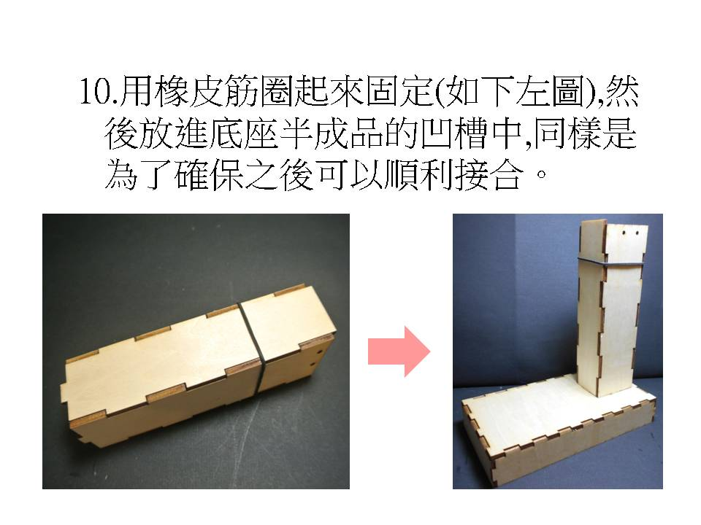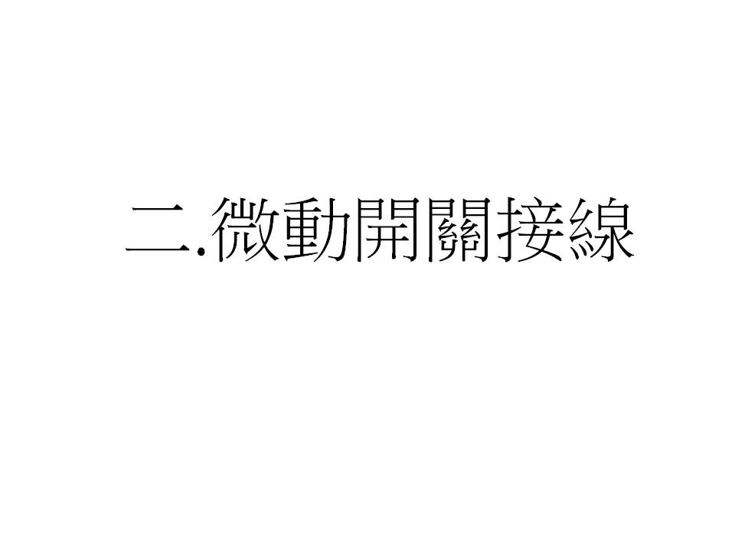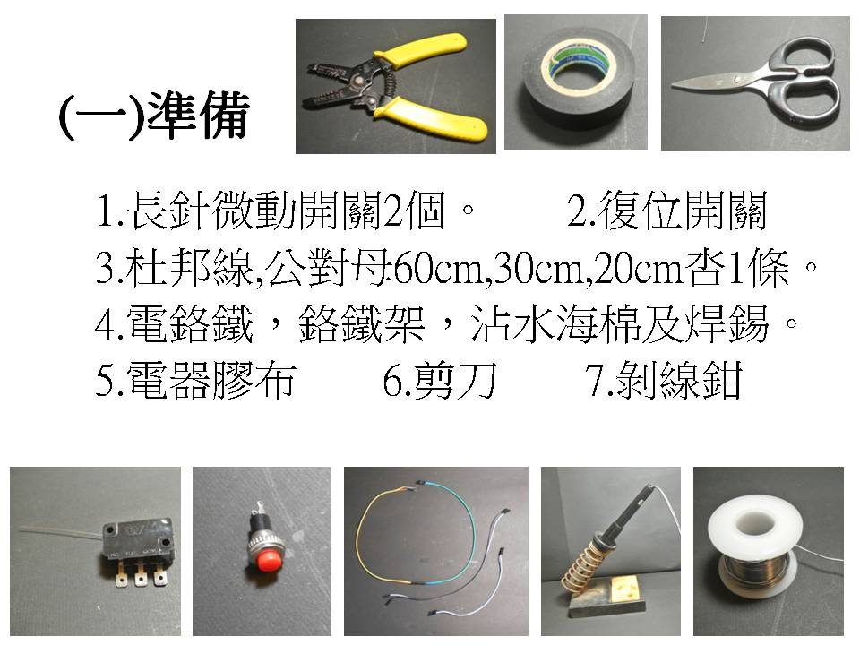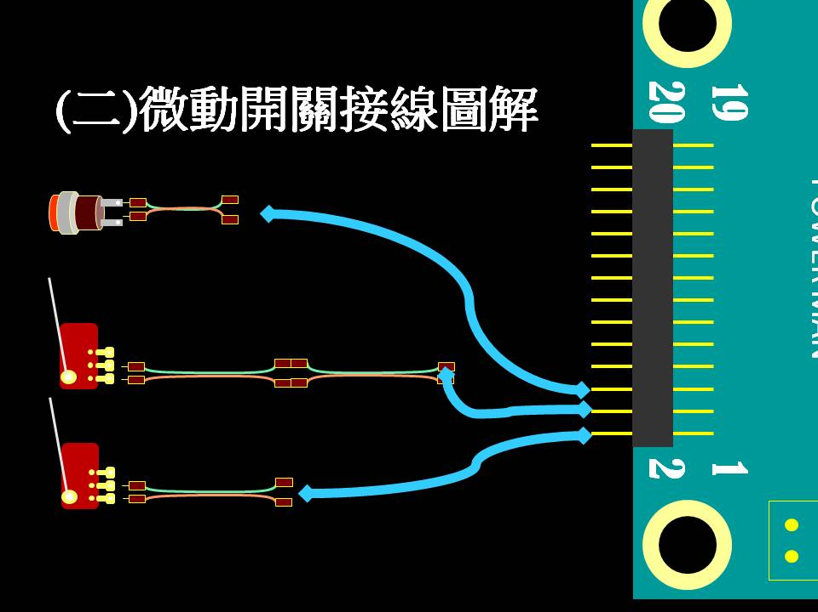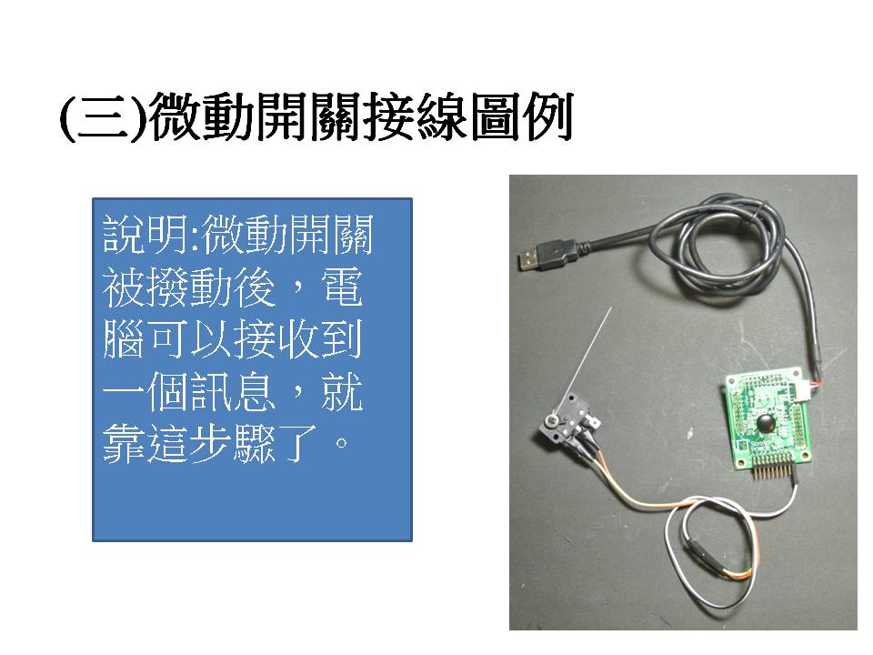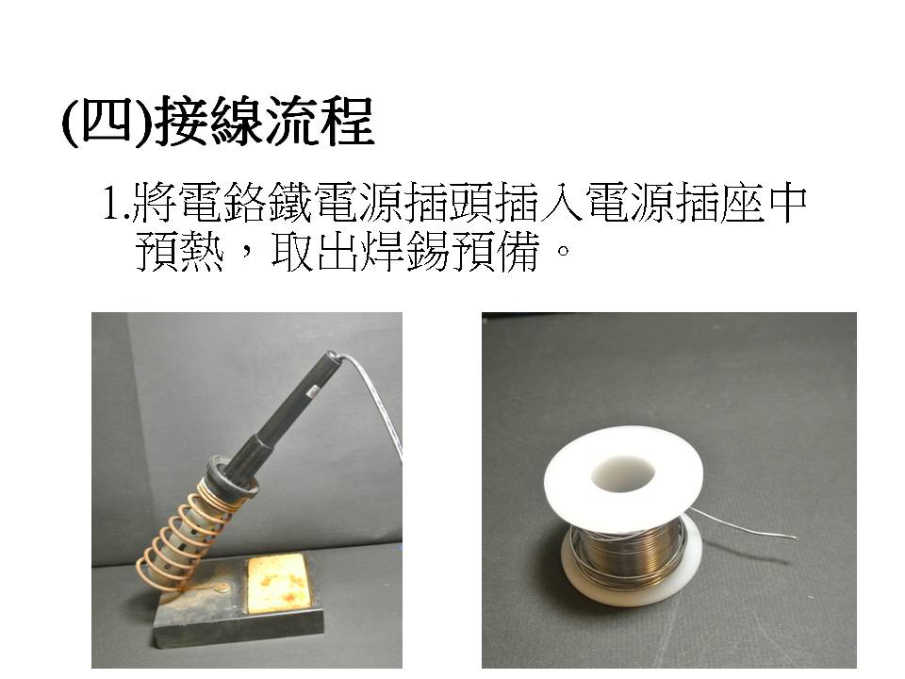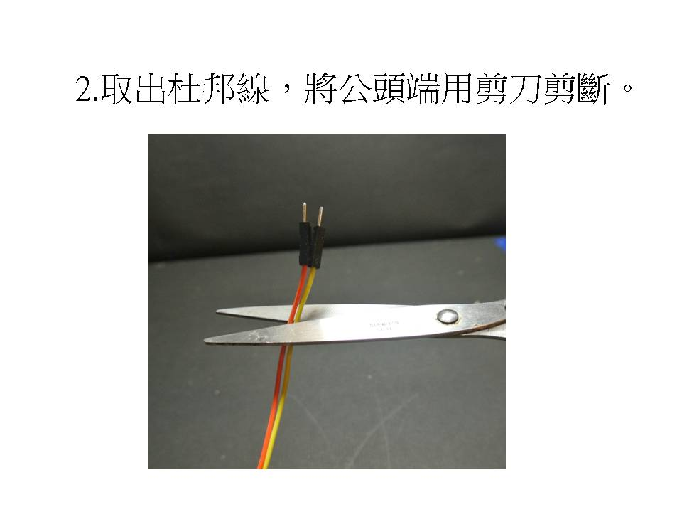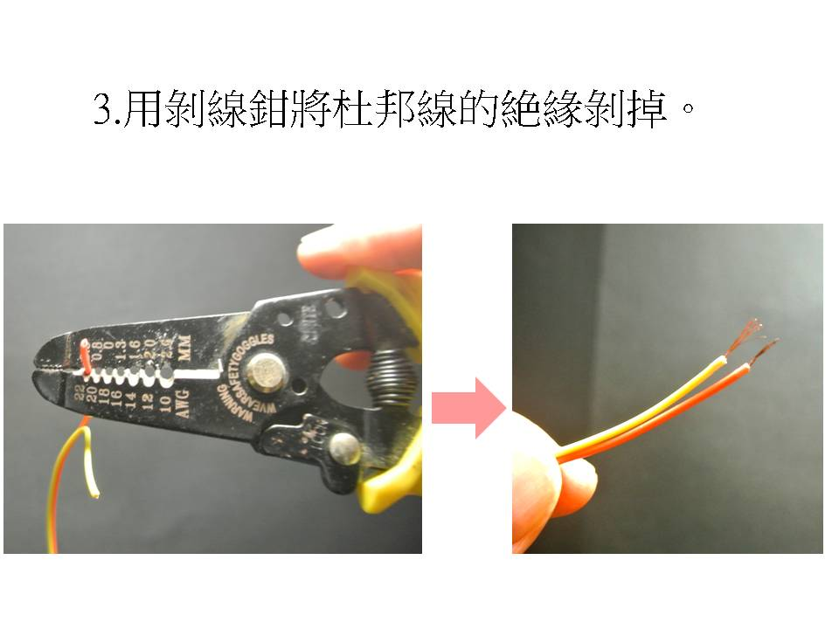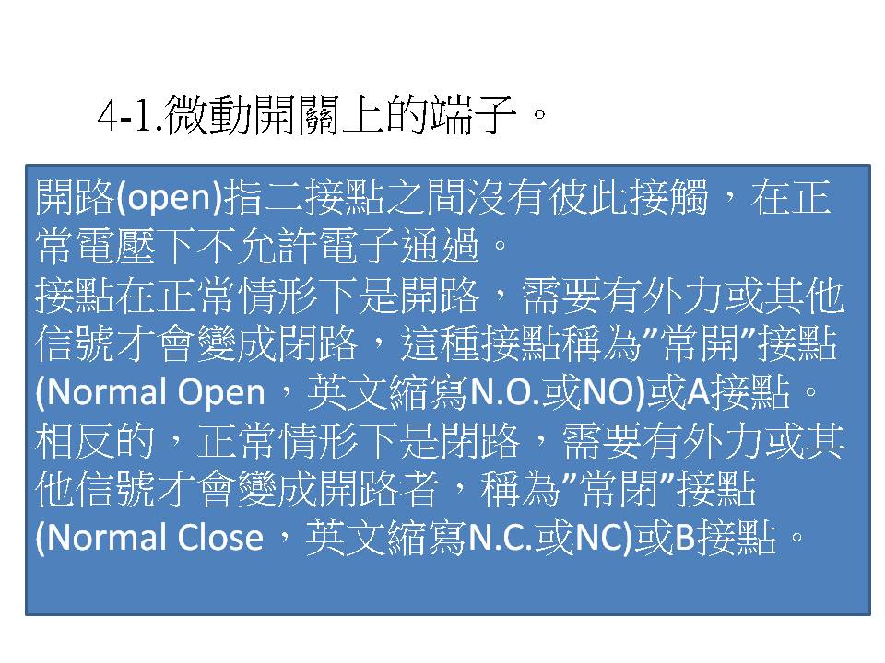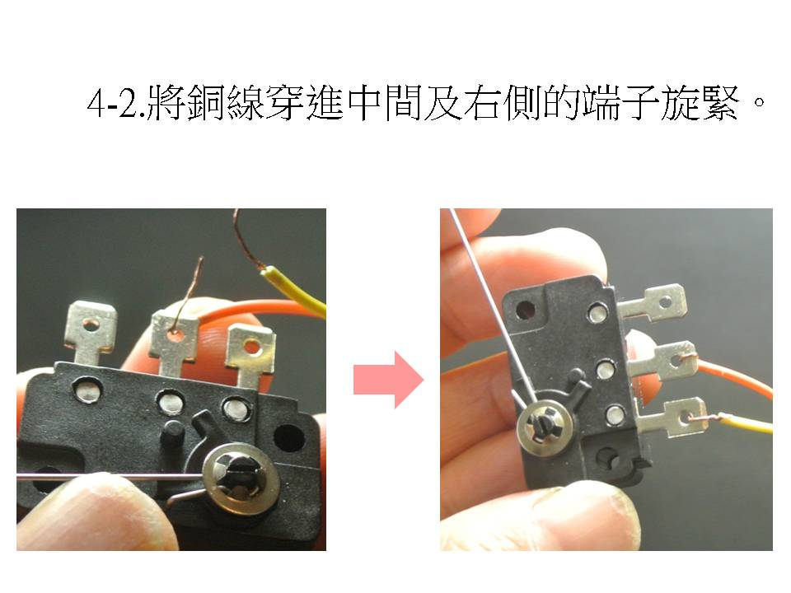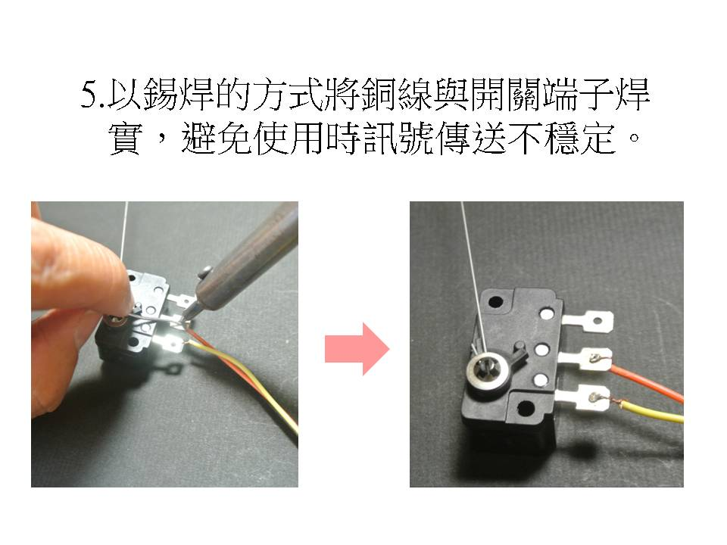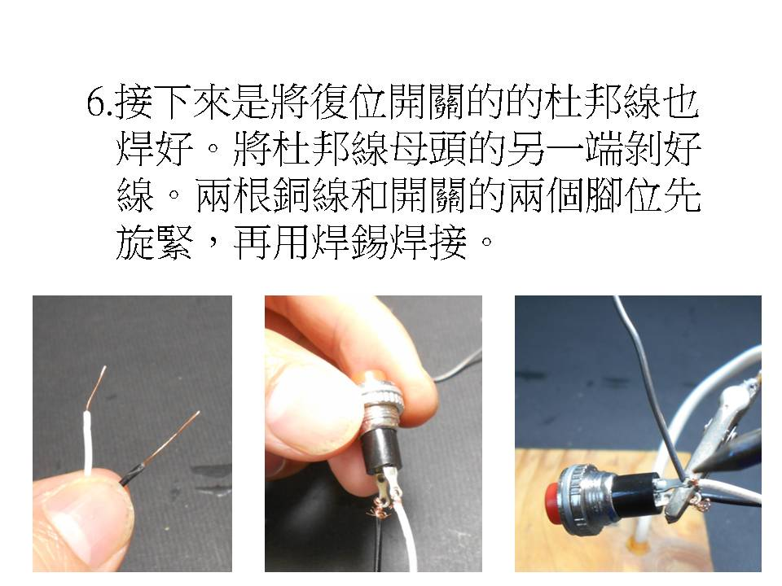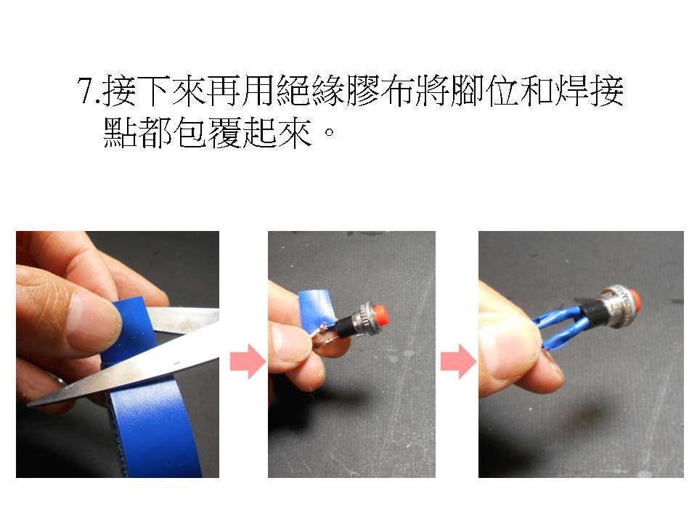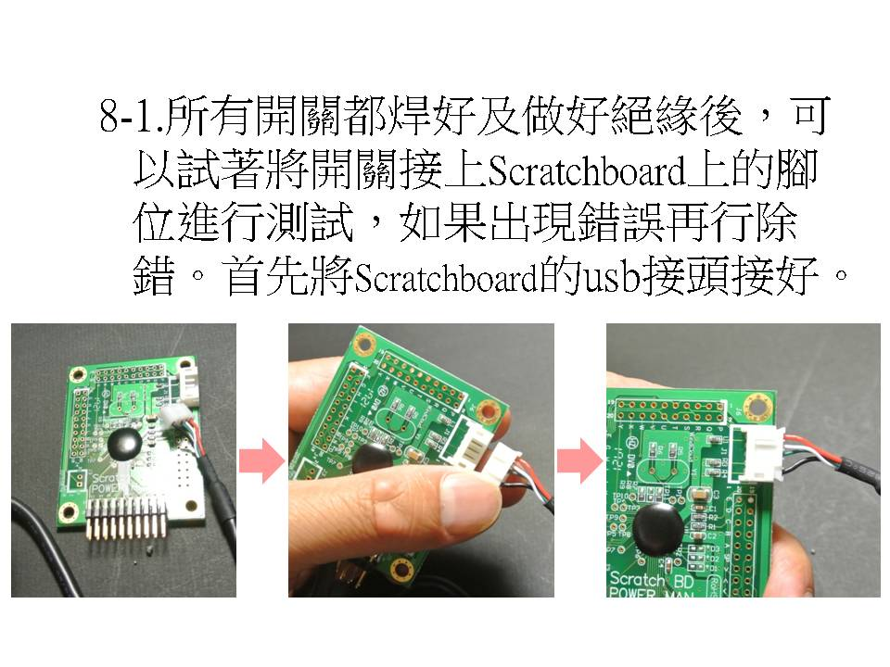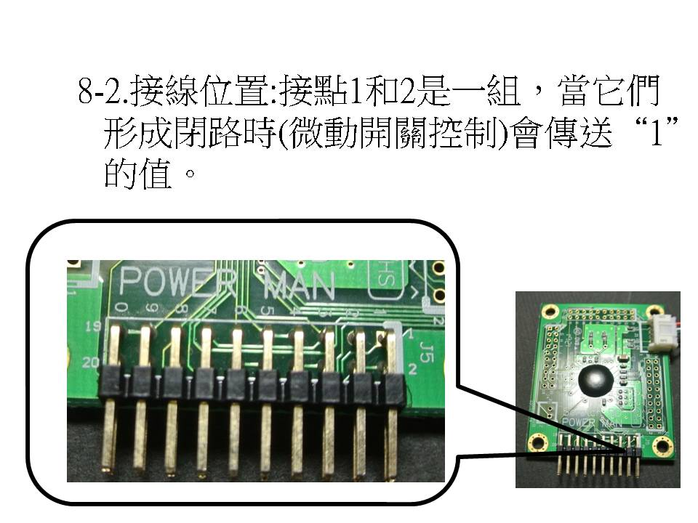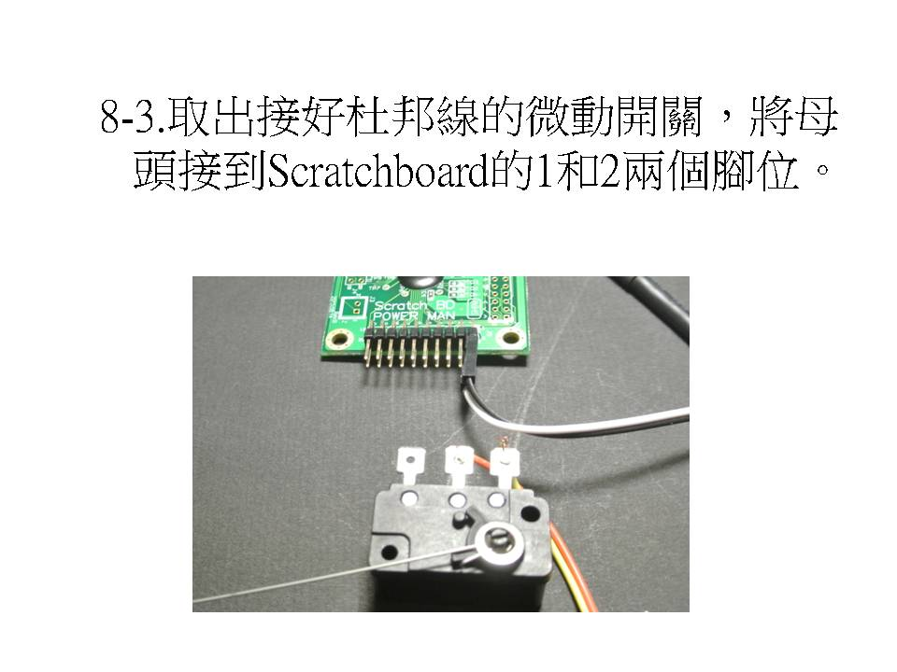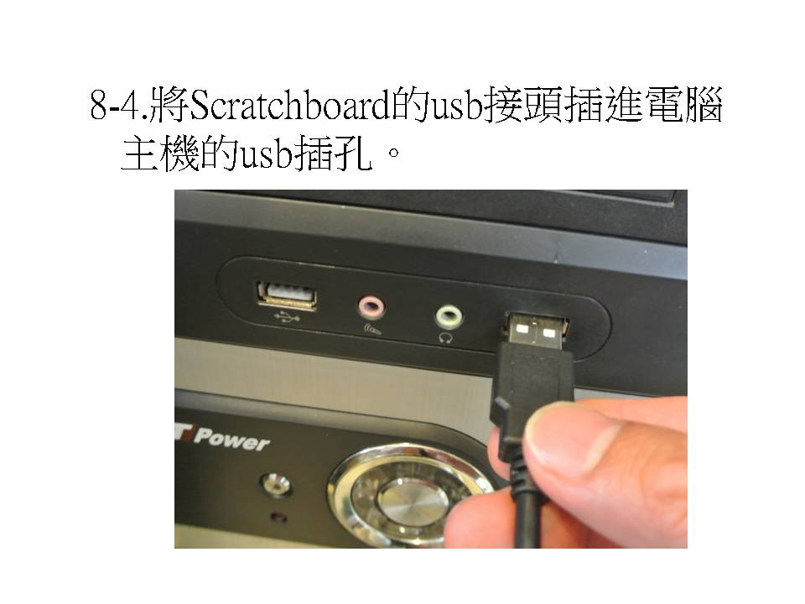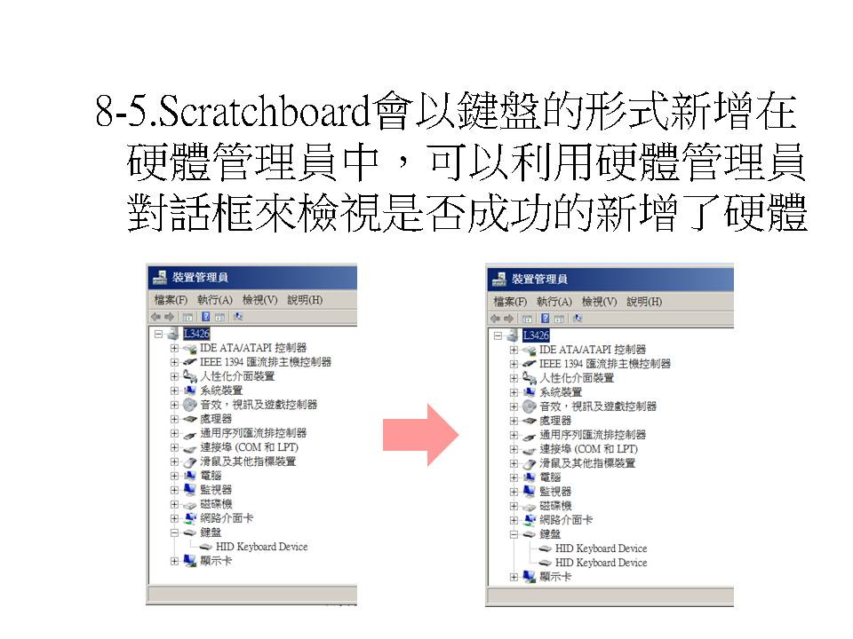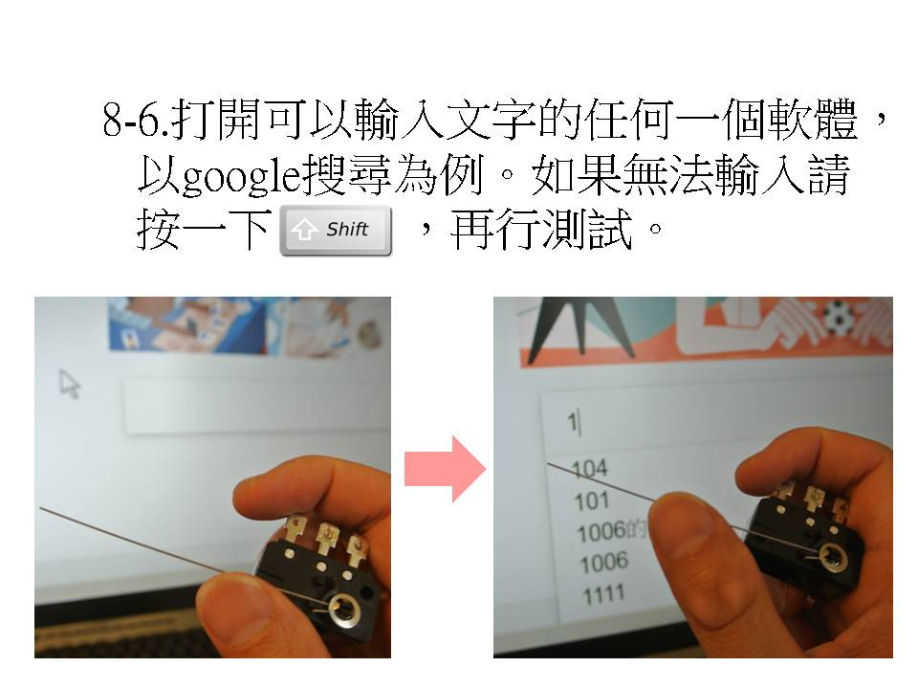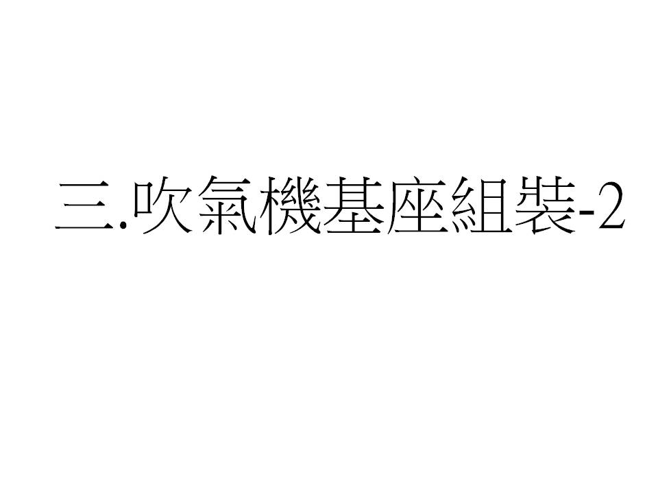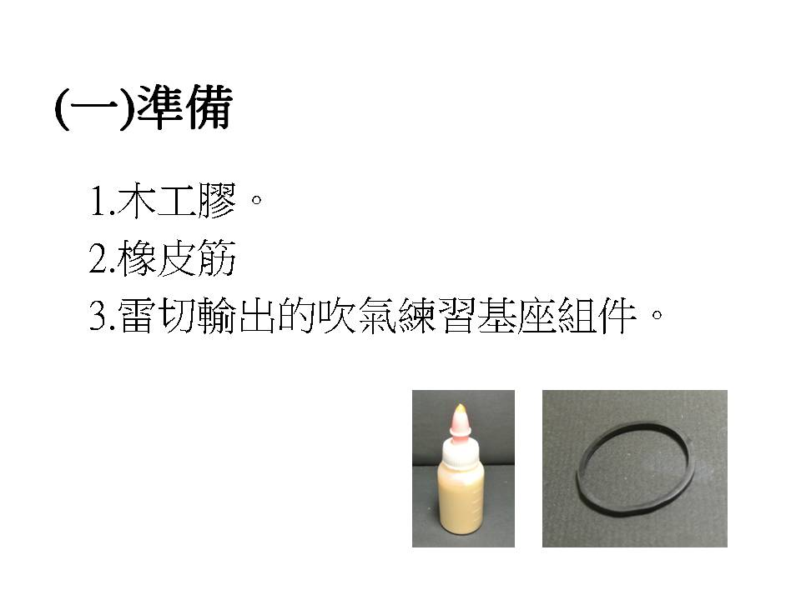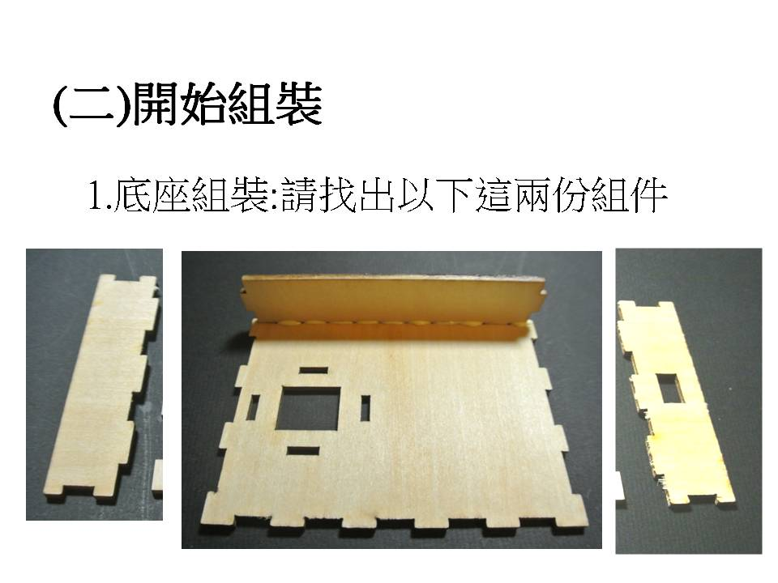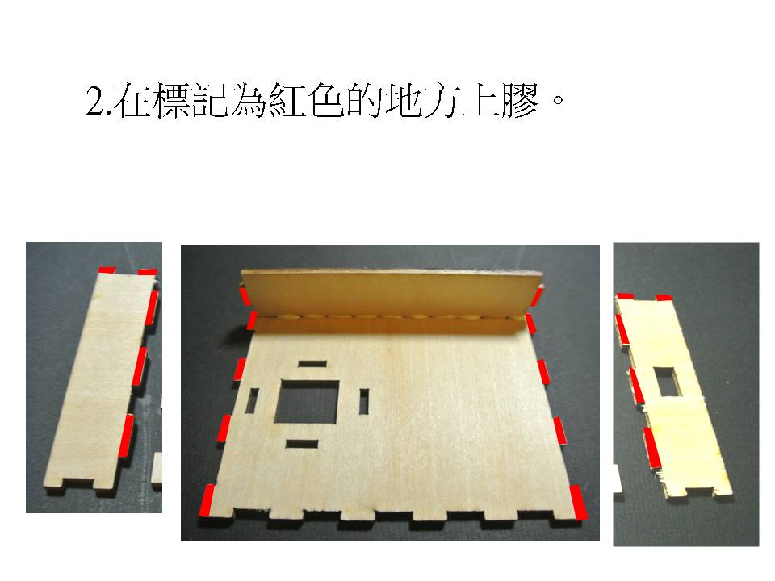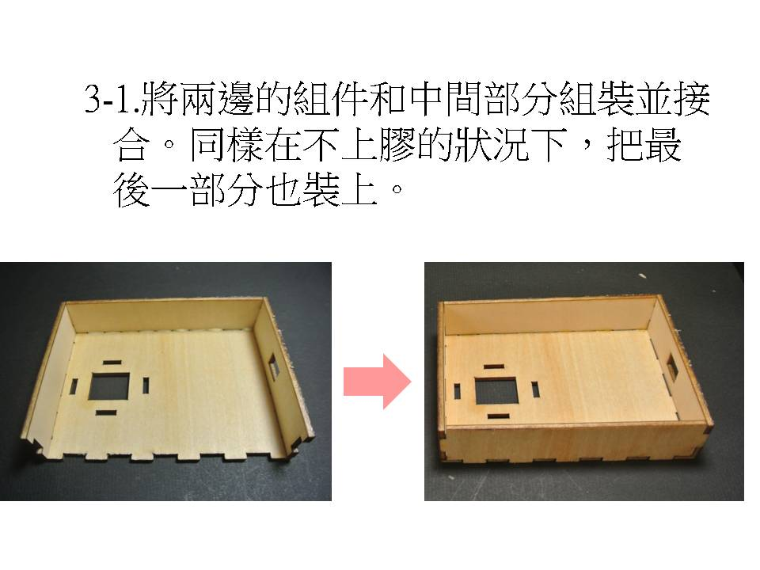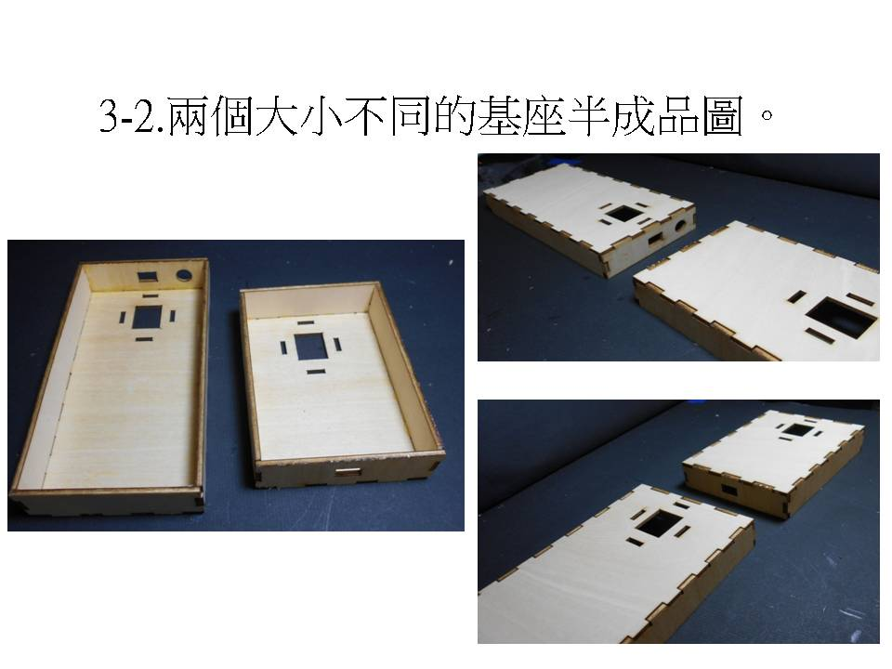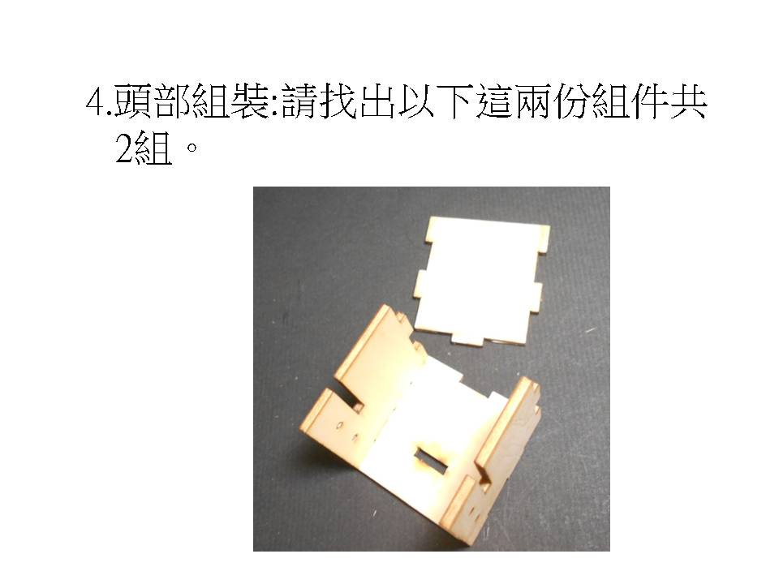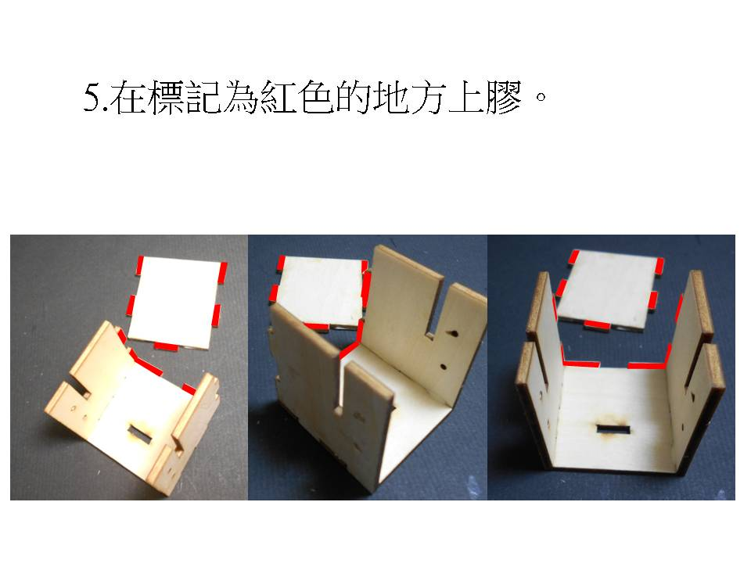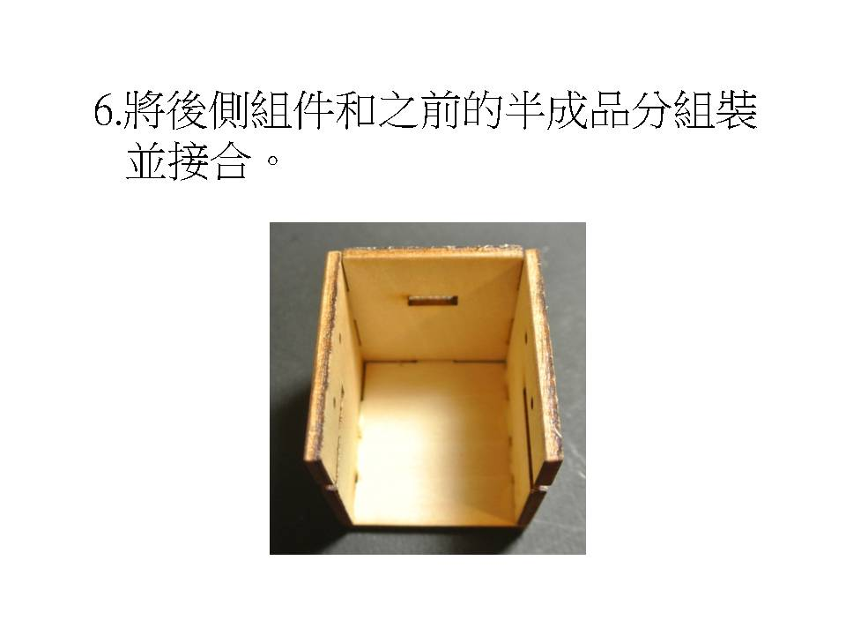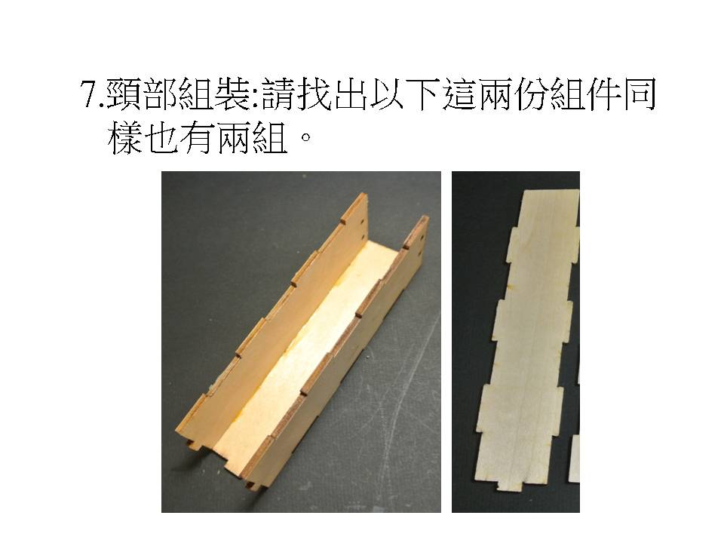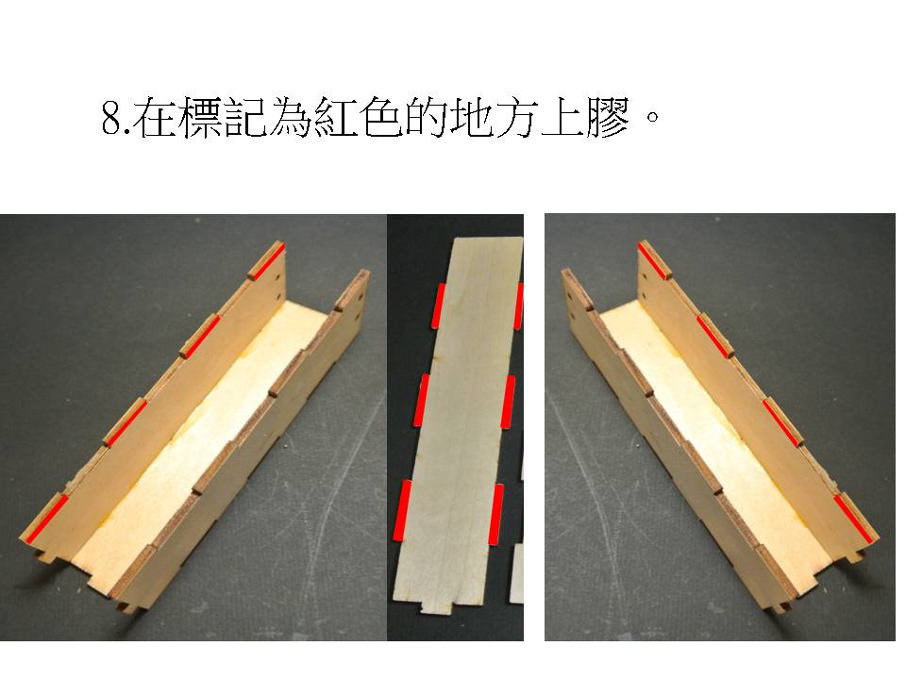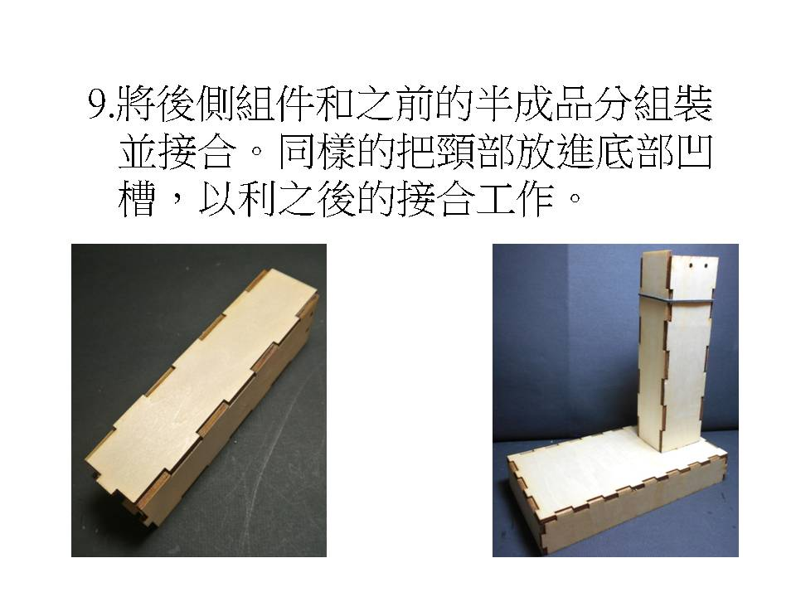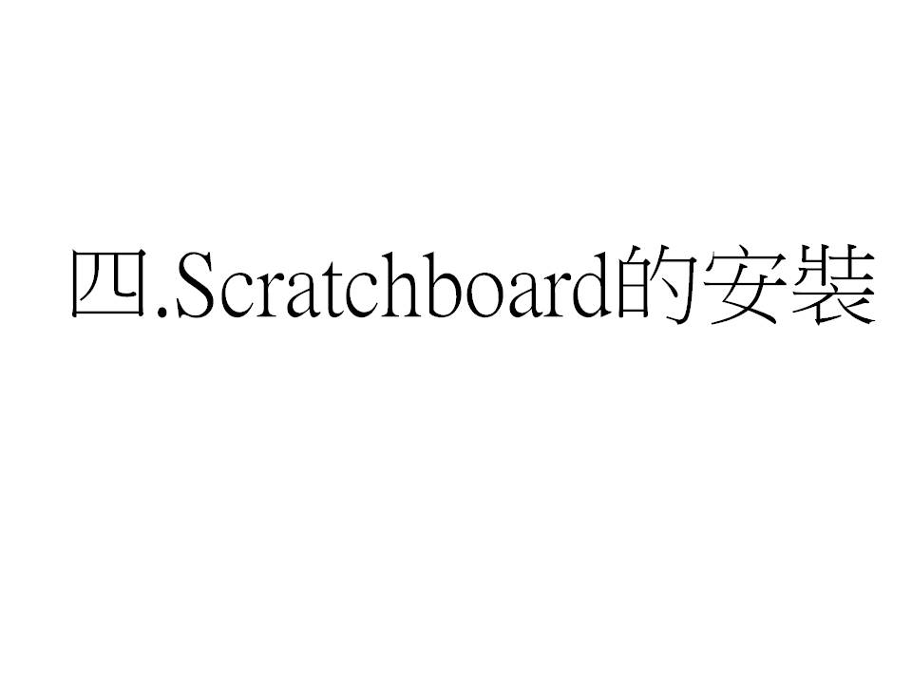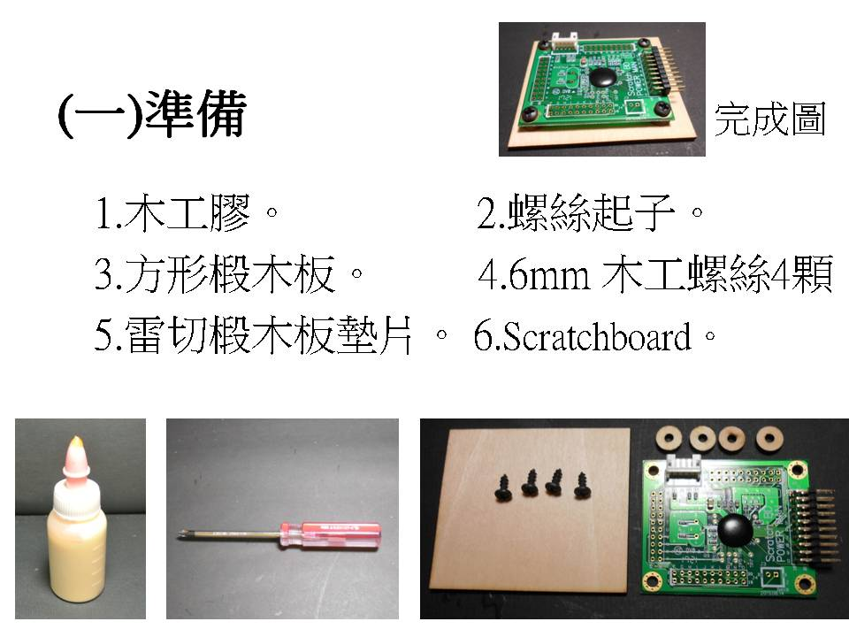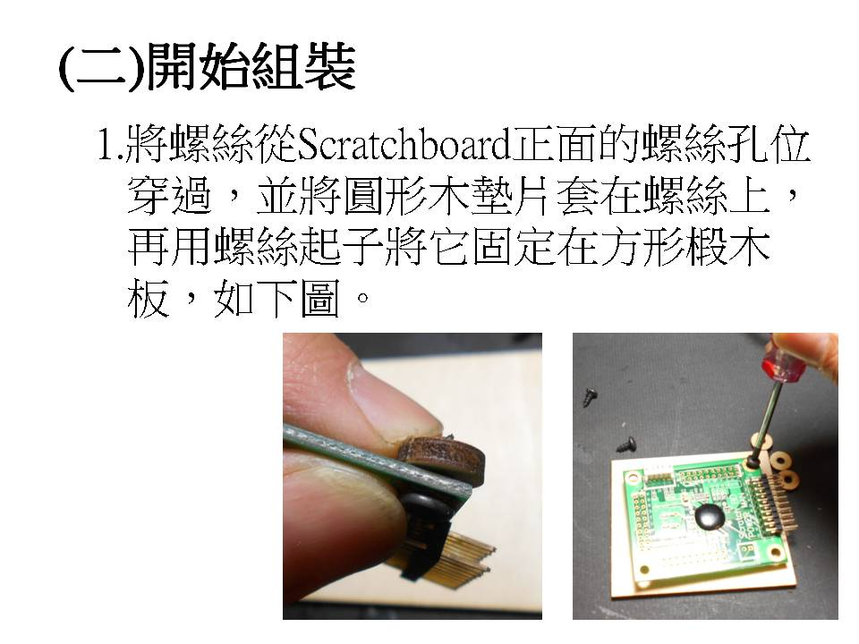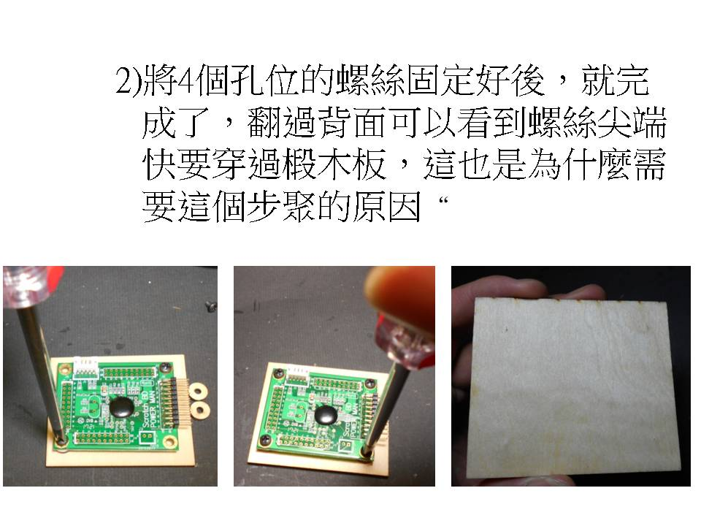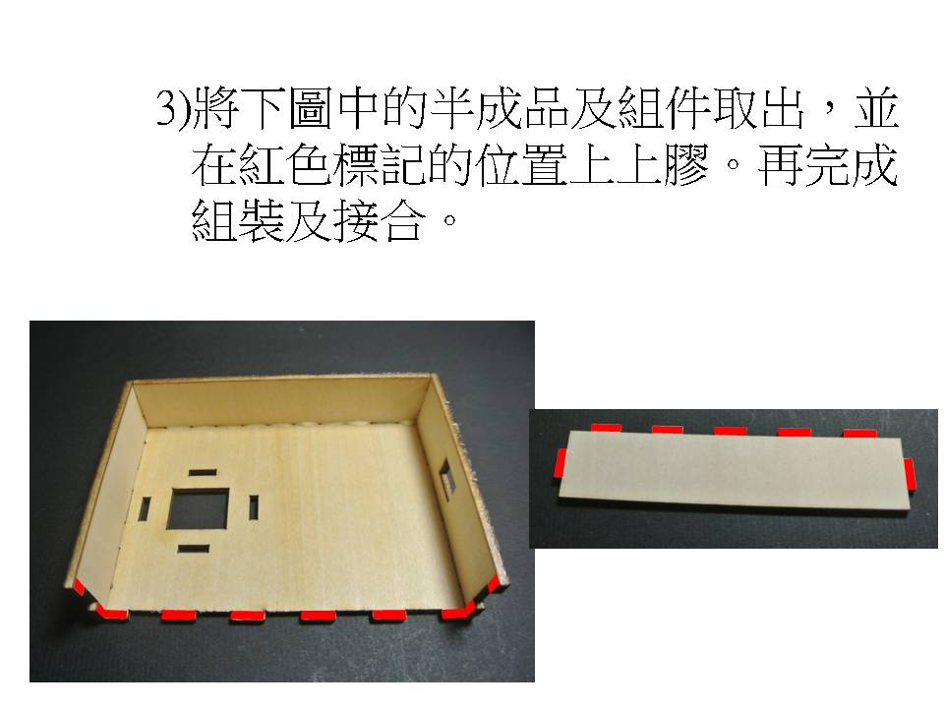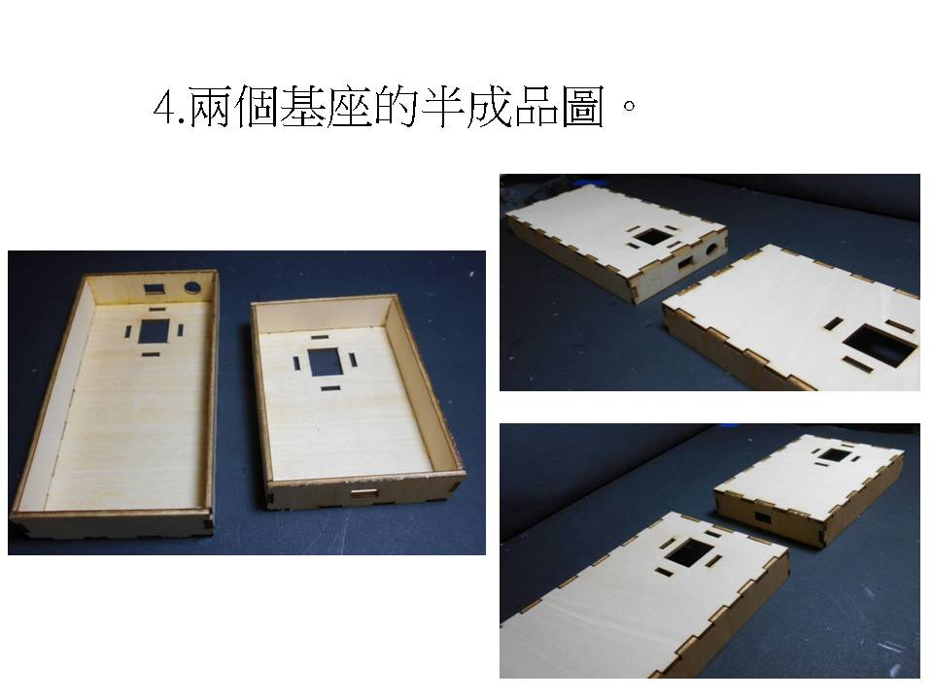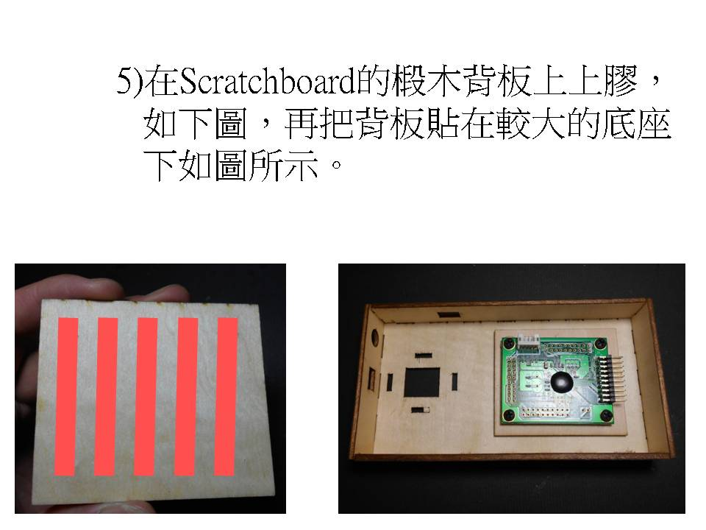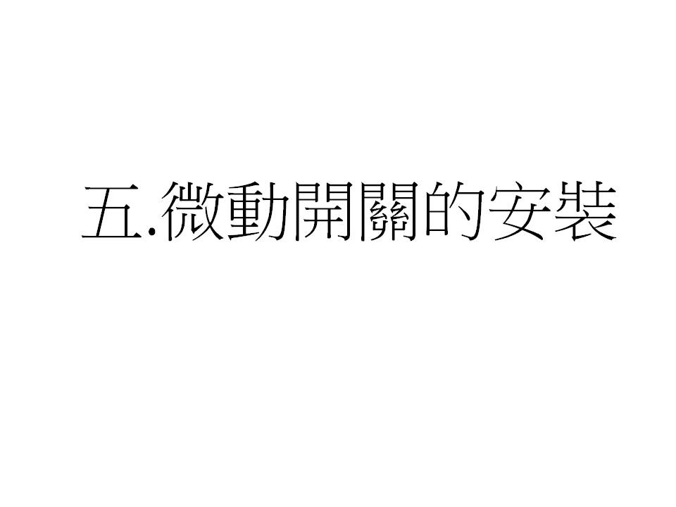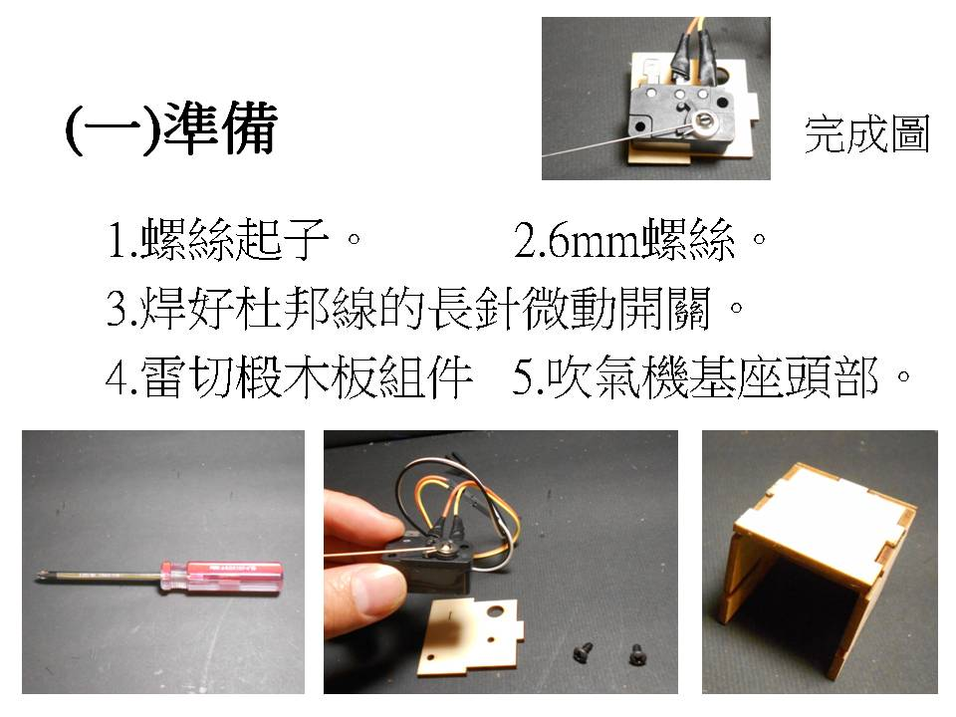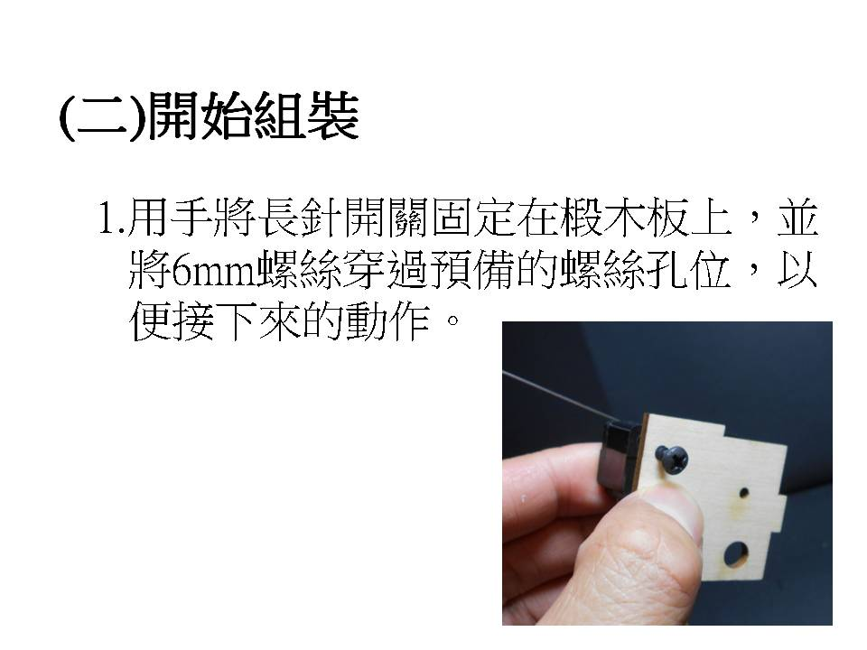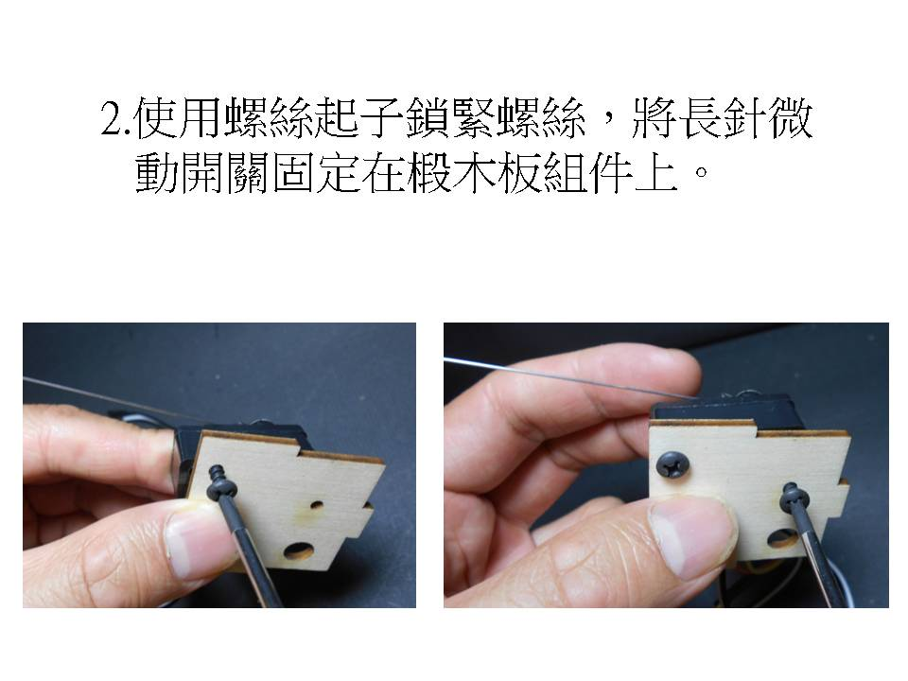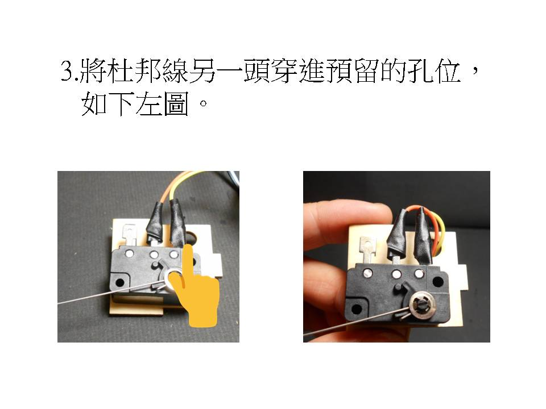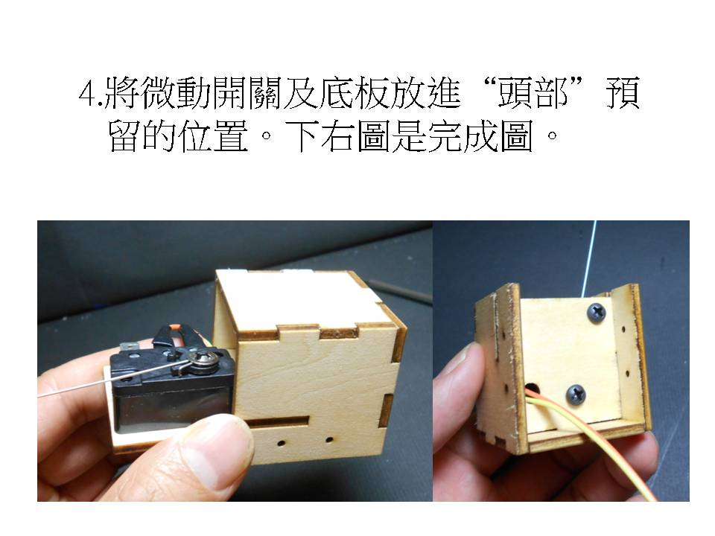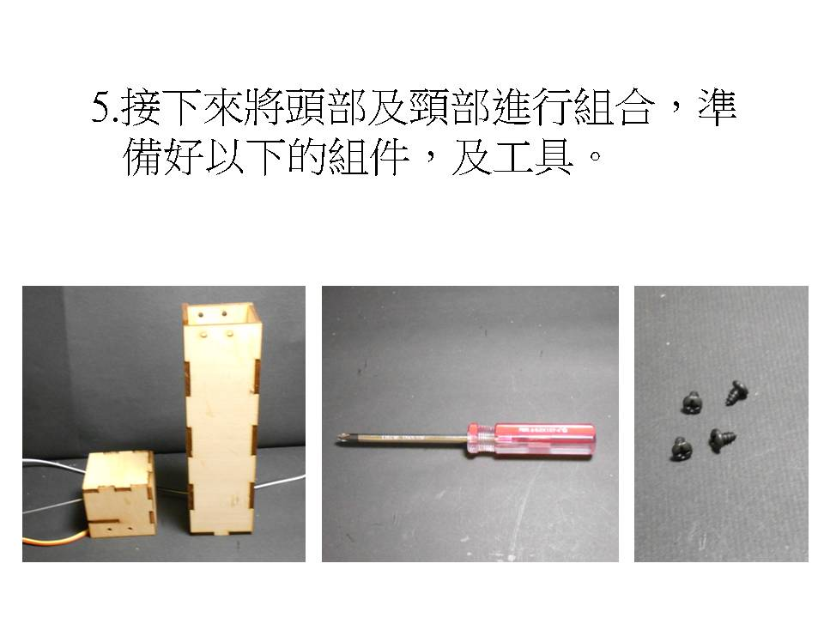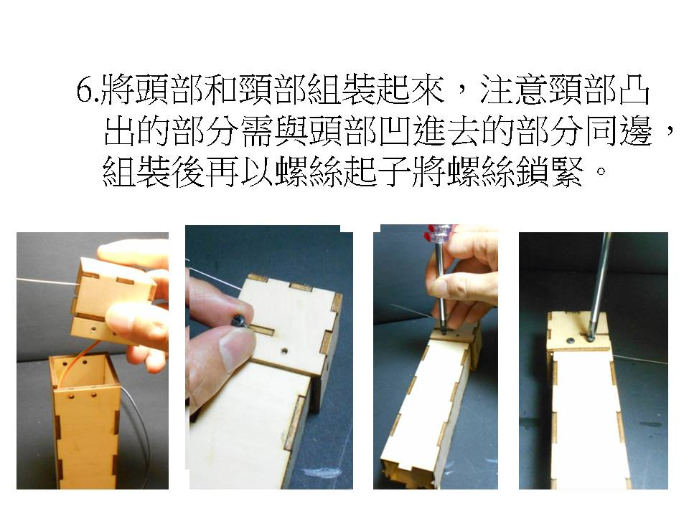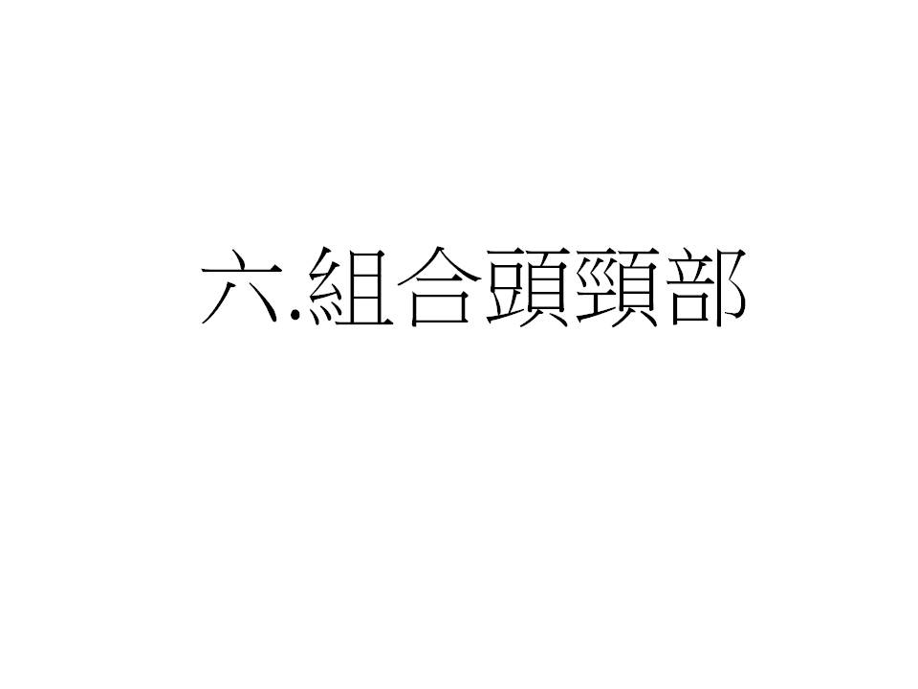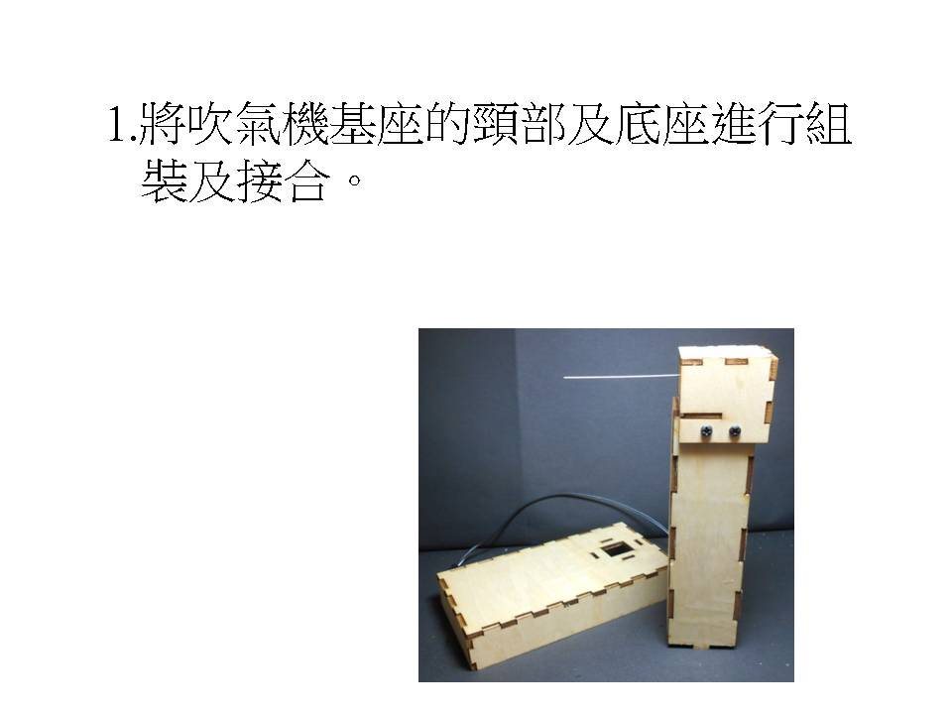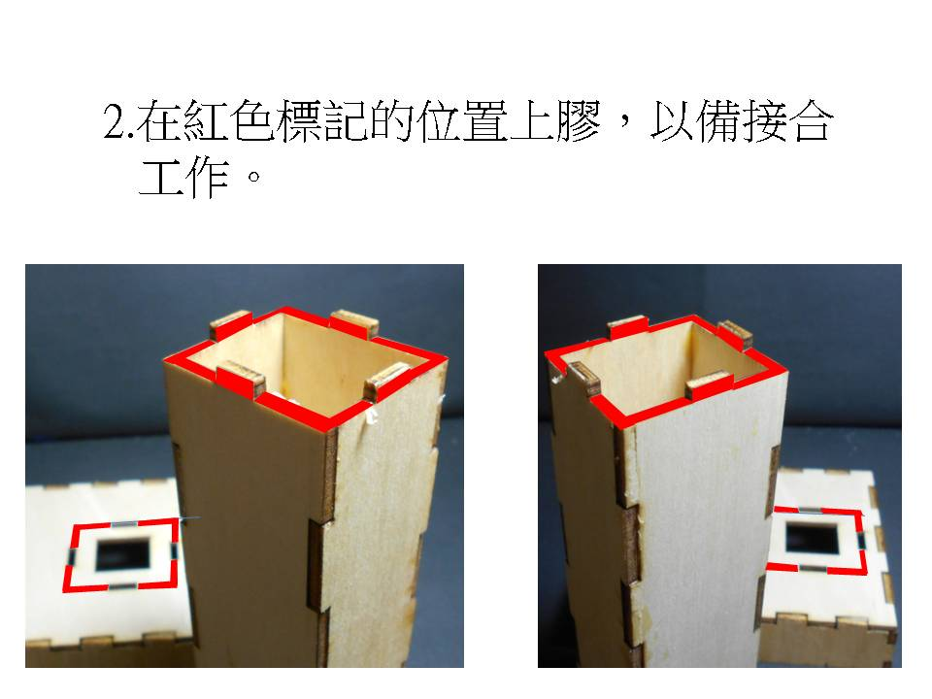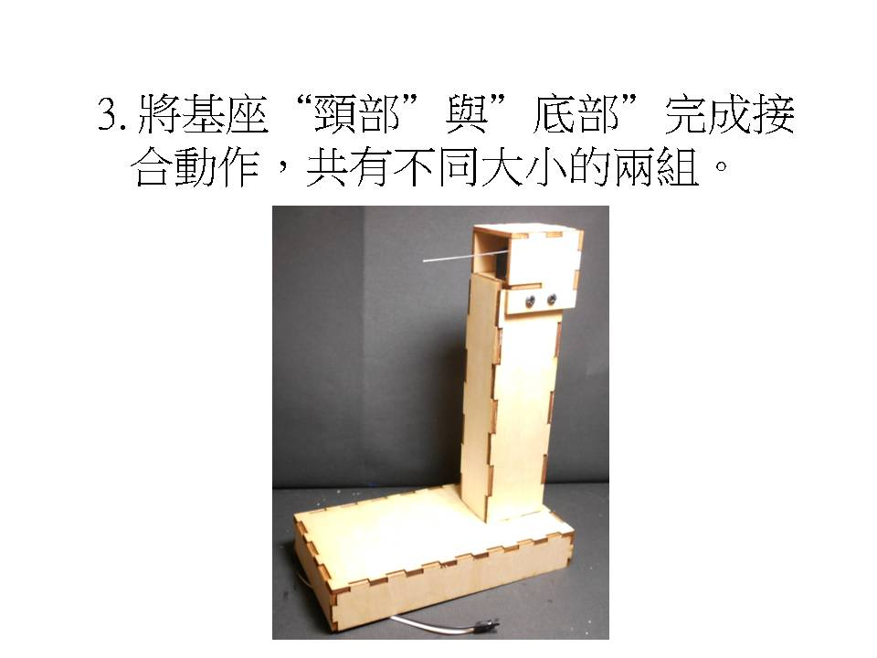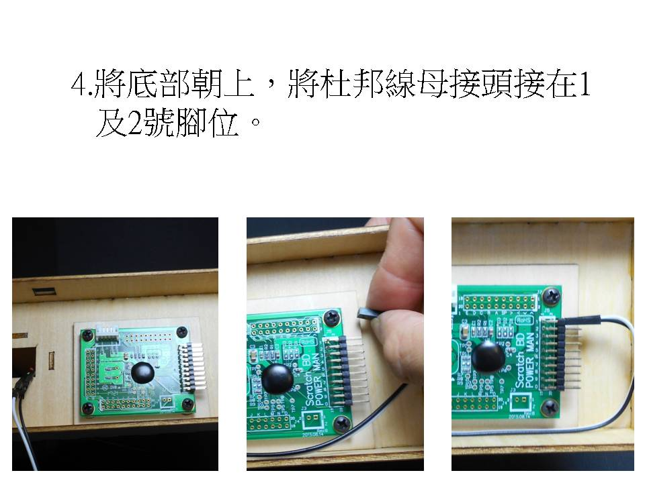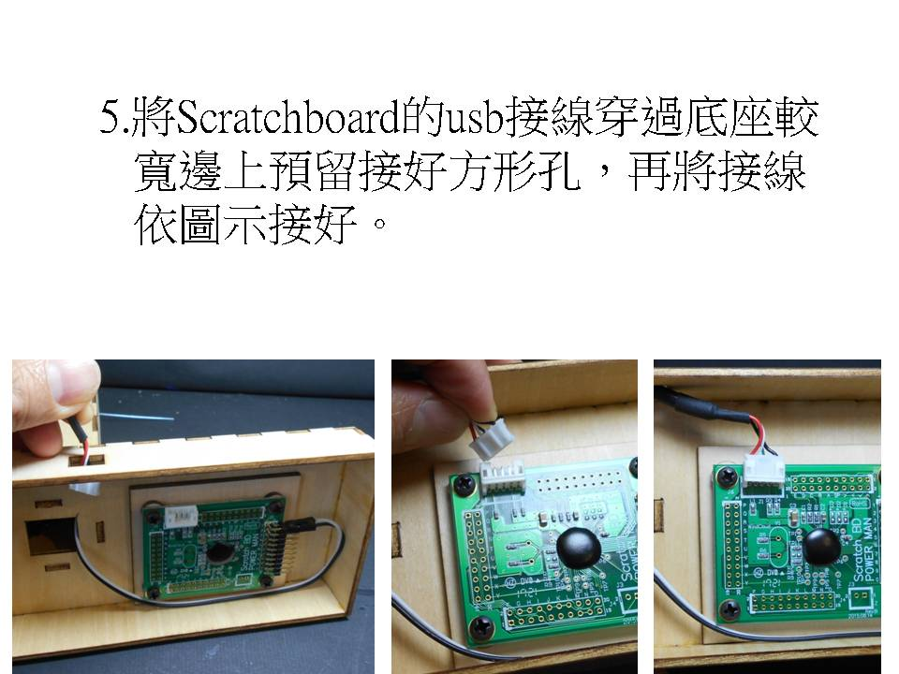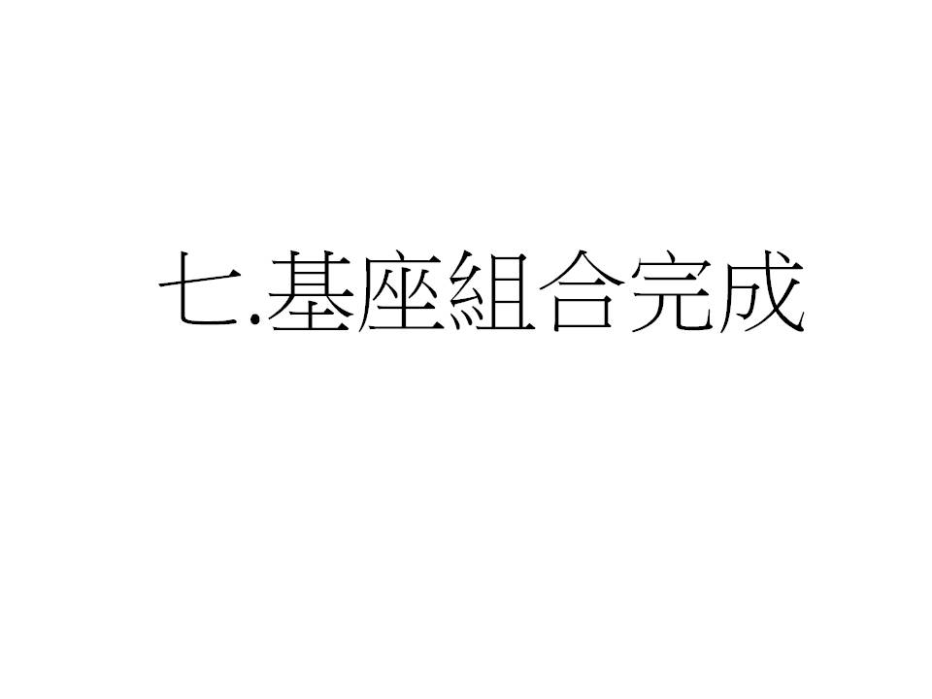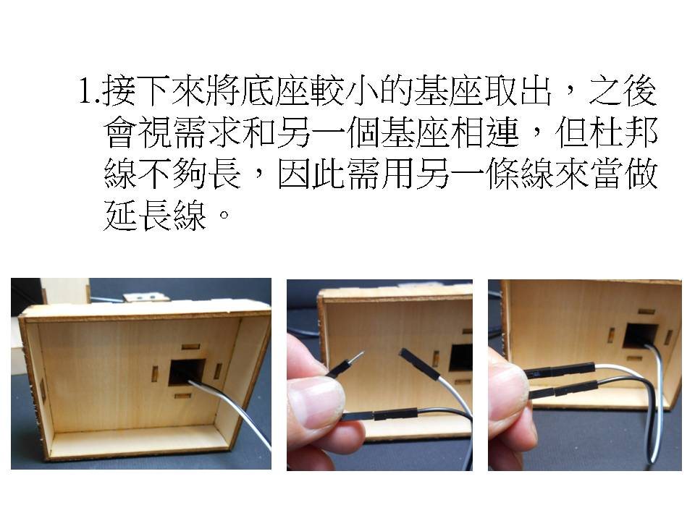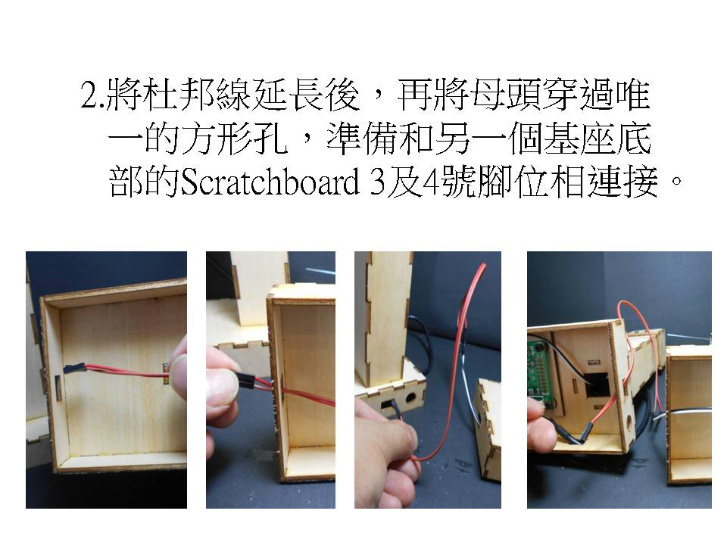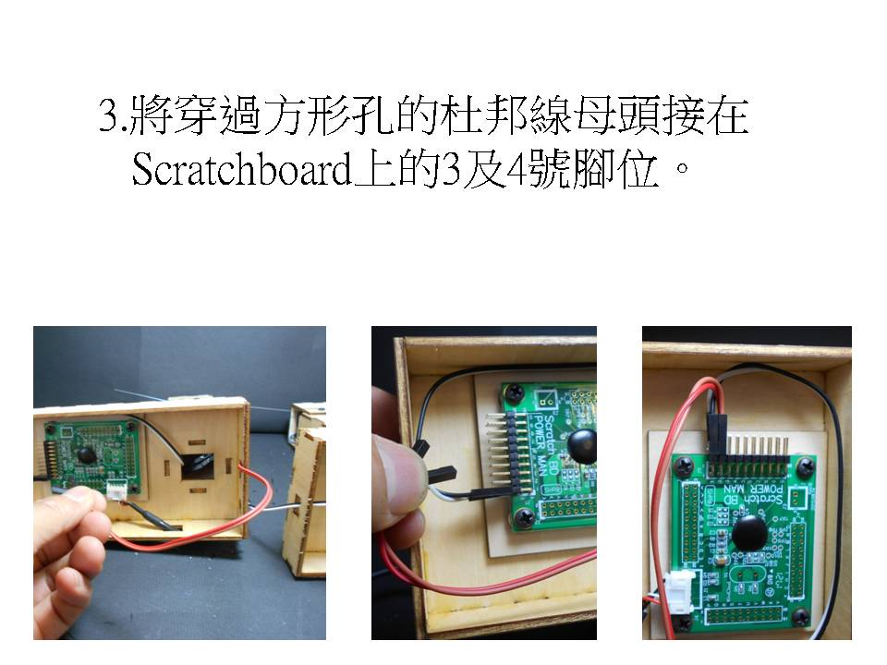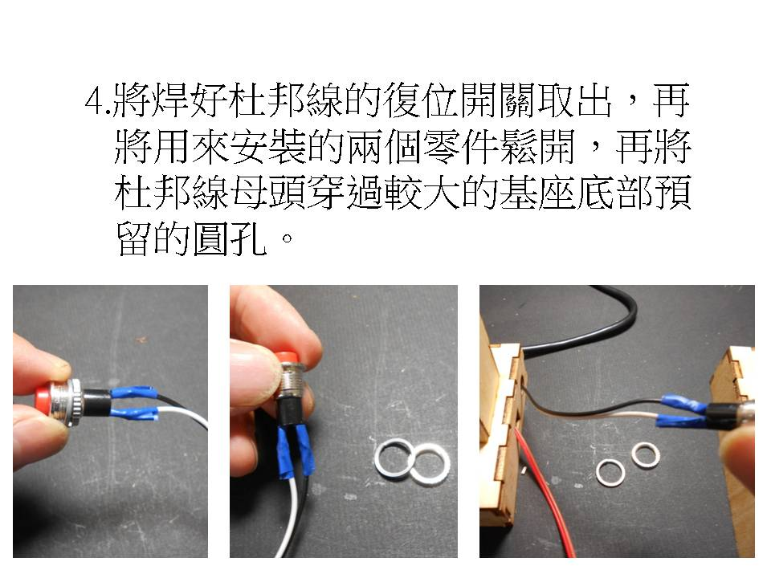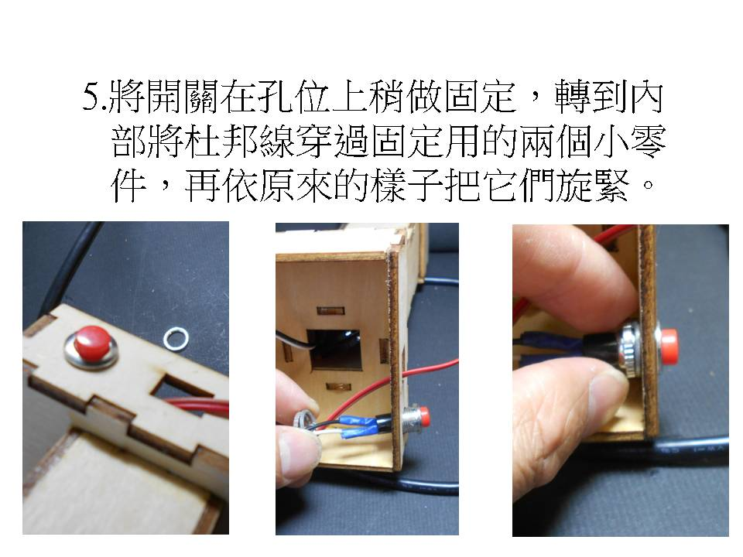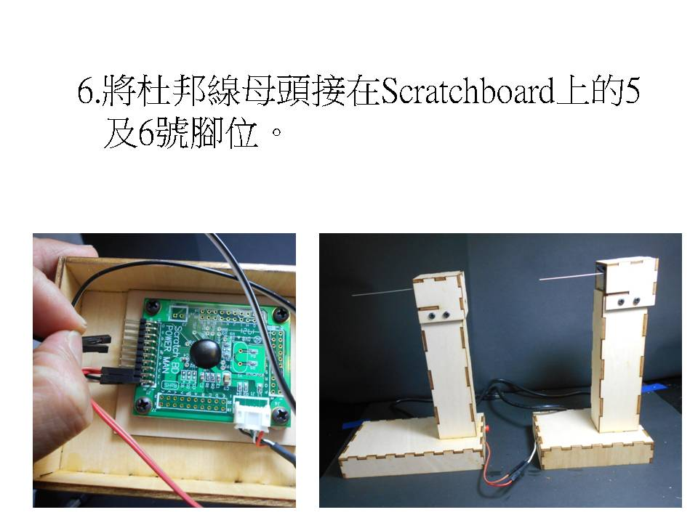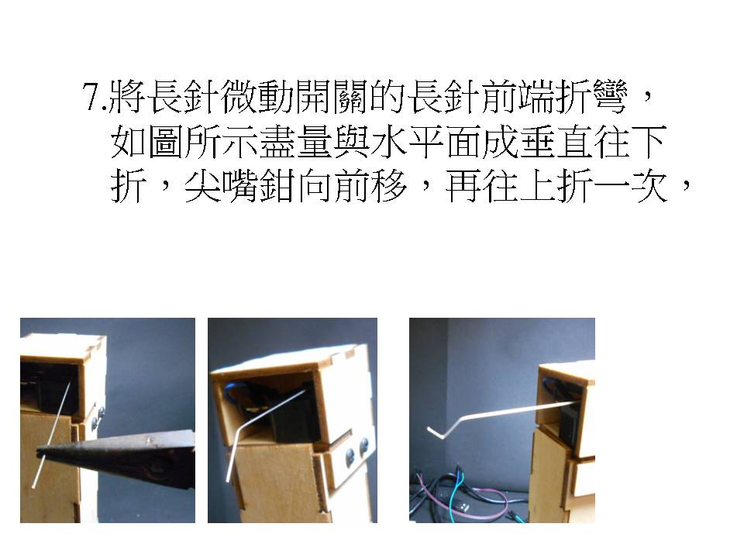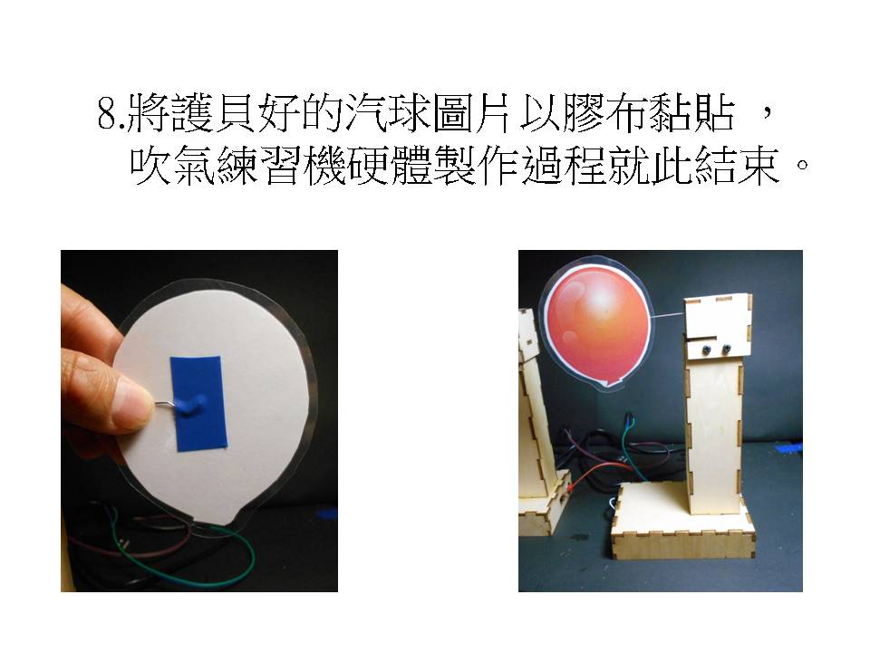
附錄2 平板、手機、電腦或筆電等3C設備的設定
